**TRƯỜNG ĐẠI HỌC KIẾN TRÚC HÀ NỘI**



**KHOA CÔNG NGHỆ THÔNG TIN**

----------

**ĐỒ ÁN TỐT NGHIỆP KỸ SƯ**

**NGÀNH: CÔNG NGHỆ THÔNG TIN**

**MÃ NGÀNH: 7480201**

**KHOÁ: 2020 – 2024**

***ĐỀ TÀI:***

**ỨNG DỤNG JMETER TRONG**

**KIỂM THỬ HIỆU NĂNG CHO HỆ THỐNG WEB.**

**SINH VIÊN THỰC HIỆN: ĐỖ THỊ PHƯƠNG ANH**

**LỚP: 20CN2**

**HÀ NỘI 2-2024**



**TRƯỜNG ĐẠI HỌC KIẾN TRÚC HÀ NỘI**

**KHOA CÔNG NGHỆ THÔNG TIN**

----------

**ĐỒ ÁN TỐT NGHIỆP KỸ SƯ**

**NGÀNH: CÔNG NGHỆ THÔNG TIN**

**MÃ NGÀNH: 7480201**

**KHOÁ: 2020 – 2024**

***ĐỀ TÀI:***

**ỨNG DỤNG JMETER TRONG**

**KIỂM THỬ HIỆU NĂNG CHO HỆ THỐNG WEB.**

**GIÁO VIÊN HƯỚNG DẪN: Th.S NGUYỄN THỊ HẠNH**

**SINH VIÊN THỰC HIỆN: ĐỖ THỊ PHƯƠNG ANH**

**LỚP: 20CN2**

**HÀ NỘI 2-2024**

#### LỜI CẢM ƠN

Lời đầu tiên em xin cảm ơn đấng sinh thành đã nuôi dưỡng, cố gắng để cho em được đi học, mở rộng tầm nhìn và tri thức, dõi theo em cho tới quá trình đồ án tốt nghiệp ngày hôm nay.

Tiếp theo, em xin cảm ơn những thầy cô bộ môn khoa Công nghệ thông tin trường Đại học Kiến trúc Hà Nội đã giảng dạy, cho em những bài học, hướng dẫn em từng bước hoàn thiện các kiến thức kĩ năng của ngành học. Ngoài ra, còn các thầy cô mặc dù chưa từng giảng dạy, nhưng gián tiếp giúp cho trải nghiệm quãng thời gian học tập của em tốt đẹp hơn. Em cảm thấy tự hào vì được học trong môi trường có chương trình học luôn cập nhật và theo kịp sự phát triển nhanh chóng của thời đại. Em muốn gửi lời cảm ơn chân thành nhất đến cô giáo Th.S Nguyễn Thị Hạnh – người đã đồng hành, hướng dẫn em khắc phục nhiều những thiếu sót, vượt qua những khó khăn trong quá trình thực hiện đồ án.

Trong quá trình thực hiện đồ án này, em nhận thấy mình còn nhiều điều thiếu sót và cần học hỏi nhiều thêm. Em kính mong nhận được những ý kiến góp ý từ phía các thầy cô, bạn bè để em có thể hiểu biết thêm, mở rộng tri thức trải nghiệm và hoàn thiện đồ án được tốt hơn.

Em xin chân thành cảm ơn!

Hà Nội, tháng 2 năm 2024

Sinh viên thực hiện

Đỗ Thị Phương Anh

#### LỜI CAM ĐOAN CỦA TÁC GIẢ

Em Đỗ Thị Phương Anh, sinh viên lớp 20CN2 khoa Công nghệ thông tin, hiện đang là người thực hiện đồ án tốt nghiệp với đề tài “Ứng dụng Jmeter trong kiểm thử hiệu năng cho hệ thống web” tại Trường Đại học Kiến Trúc Hà Nội.

Em cam đoan rằng mọi nội dung và kết quả đều là công sức tự nhiên của bản thân em dưới sự hướng dẫn của ThS. Nguyễn Thị Hạnh – giảng viên hướng dẫn của em tại trường. Em xác nhận rằng không có sự gian lận hoặc làm giả dối trong quá trình thực hiện dự án này. Mọi quá trình làm đồ án được công khai minh bạch và kết quả dựa trên sự cố gắng nỗ lực của bản thân cũng như sự giúp đỡ của thầy cô trong khoa.

Kết quả thực hiện đồ án hoàn toàn không sao chép hoặc sử dụng từ bất kỳ kết quả nghiên cứu của đề tài nào tương tự.

Em hiểu rằng việc vi phạm bất kỳ nguyên tắc nào trong lời cam đoan này sẽ có thể dẫn đến hậu quả xử lý nghiêm túc từ phía nhà trường và em sẽ chịu trách nhiệm về mọi kết quả pháp lý liên quan.

#### LỜI NÓI ĐẦU

Trong thời đại công nghệ thông tin phát triển mạnh mẽ như hiện nay, việc đảm bảo chất lượng và hiệu năng của các hệ thống web trở thành một trong những yêu cầu cấp thiết đối với các doanh nghiệp và tổ chức. Hiệu năng của hệ thống không chỉ ảnh hưởng trực tiếp đến trải nghiệm người dùng mà còn đóng vai trò quan trọng trong việc giữ chân khách hàng và tạo lợi thế cạnh tranh trên thị trường.

**Bối cảnh và lý do chọn đề tài:**

Trong quá trình phát triển các hệ thống web, một trong những thách thức lớn là kiểm tra và đánh giá khả năng chịu tải của hệ thống khi có số lượng người dùng lớn truy cập đồng thời. Việc thiếu đi các công cụ và phương pháp kiểm thử hiệu năng sẽ dễ dẫn đến tình trạng hệ thống chậm chạp, thậm chí sập hoàn toàn khi vận hành thực tế. Để giải quyết vấn đề này, Apache JMeter đã được lựa chọn như một công cụ kiểm thử hiệu năng mạnh mẽ và hiệu quả.

**Ý nghĩa khoa học và thực tiễn của đề tài:**

Ý nghĩa khoa học: Đề tài góp phần nghiên cứu và ứng dụng JMeter, một công cụ mã nguồn mở phổ biến, để thực hiện các bài kiểm thử hiệu năng. Việc tìm hiểu và triển khai JMeter giúp bổ sung thêm kiến thức về quy trình kiểm thử hệ thống và các phương pháp đo lường hiệu năng một cách khoa học.

Ý nghĩa thực tiễn: Thông qua việc áp dụng JMeter vào kiểm thử hiệu năng cho hệ thống web, đề tài cung cấp một giải pháp cụ thể giúp các nhà phát triển, kiểm thử viên đánh giá chính xác khả năng đáp ứng của hệ thống. Kết quả của kiểm thử giúp doanh nghiệp tối ưu hệ thống, cải thiện hiệu năng và tăng cường độ ổn định trước khi triển khai chính thức.

**Phạm vi và giới hạn của đề tài:**

Đề tài tập trung vào việc sử dụng Apache JMeter để kiểm thử hiệu năng cho hệ thống web, cụ thể là các bài kiểm thử như:

* Load Test: Đánh giá khả năng chịu tải dưới áp lực truy cập của nhiều người dùng đồng thời.
* Stress Test: Xác định ngưỡng giới hạn của hệ thống trước khi xảy ra lỗi.
* Soak Test: Kiểm tra hiệu năng của hệ thống trong thời gian dài.

Do giới hạn về thời gian và tài nguyên, đề tài không đi sâu vào các loại hình kiểm thử khác như kiểm thử chức năng, bảo mật hay kiểm thử giao diện người dùng.

**Kết quả đạt được:**

* Tìm hiểu và làm chủ các tính năng cơ bản của Apache JMeter.
* Xây dựng các kịch bản kiểm thử hiệu năng phù hợp với hệ thống web.
* Đánh giá và phân tích kết quả kiểm thử thông qua các báo cáo, từ đó đưa ra các đề xuất để cải thiện hiệu năng hệ thống.

#### MỤC LỤC

LỜI CẢM ƠN i

LỜI CAM ĐOAN CỦA TÁC GIẢ ii

LỜI NÓI ĐẦU iii

MỤC LỤC 1

DANH MỤC CÁC BẢNG 4

DANH MỤC CÁC HÌNH ẢNH 4

CHƯƠNG I : ĐỀ TÀI VÀ CƠ SỞ LÝ THUYẾT 6

1.1. Khảo sát về đề tài. 6

1.1.1. .Lý do chọn đề tài. 6

1.1.2. Sự kết hợp giữa JMeter và web. 6

1.1.3. Các phương pháp nghiên cứu. 7

1.1.4. Thực trạng của lĩnh vực nghiên cứu. 7

1.1.5. Đối tượng và phạm vi. 7

1.1.6. Kết quả mong đợi. 8

1.2. Tìm hiểu về kiểm thử hiệu năng. 9

1.2.1. Định nghĩa. 9

1.2.2. Các loại kiểm thử hiệu năng . 9

1.2.3. Các công cụ có thể hỗ trợ kiểm thử hiệu năng. 10

1.2.4. Các chỉ số cần đo lường. 10

1.2.5. Quy trình chung về kiểm thử hiệu năng. 11

1.2.6. Phân biệt giữa kiểm thử hiệu năng và các loại kiểm thử khác. 11

1.2.7. Ứng dụng của kiểm thử hiệu năng trong thực tế. 11

1.2.8. Một số tiêu chí chuyên nghành cho hiệu năng web: [5] 13

1.3. Tìm hiểu về công cụ JMeter. [6] 14

1.3.1. Giao diện cơ bản của JMeter. 14

1.3.2. Thao tác cơ bản trong JMeter: 14

1.3.3. Các chức năng chính của JMeter: 15

1.4. Các kỹ thuật kiểm thử. 16

1.4.1. Kiểm thử hộp đen. 16

1.4.2. Kiểm thử hộp trắng. 16

1.4.3. Kiểm thử hộp xám. 16

1.4.4. Kỹ thuật phân vùng tương đương. 16

1.4.5. Phân tích giá trị biên. 16

1.4.6. Kỹ thuật pairwise. 17

1.4.7. .Đoán lỗi bằng kinh nghiệm tích luỹ. 17

CHƯƠNG II : CÔNG CỤ KIỂM THỬ VÀ WEBSITE KIỂM THỬ 18

2.1. Các bước thực hiện test. 18

2.1.1. Bước 1: Xác định môi trường kiếm thử. 18

2.1.2. Bước 2 : Lập kế hoạch kiểm thử (test plan). 18

2.1.3. Bước 3 : Thực thi test. 18

2.1.4. Bước 4 : Tìm hiểu các chức năng nâng cao, phân tích tối ưu hoá kịch bản kiểm thử. 19

2.2. Cài đặt Postman và thử: 19

2.3. Cài đặt và tìm hiểu giao diện Jmeter. 19

2.3.1. Kiểm tra phiên bản Java. 19

2.3.2. Cài đặt JMeter. 22

2.3.3. Kết nối JMeter và Oracle SQL. 24

2.4. Về website cần kiểm thử. 28

2.4.1. Tài khoản và link web: 28

2.4.2. Giao diện web : 29

2.4.3. Các chức năng chính. 30

CHƯƠNG III : THỰC HIỆN KIỂM THỬ 34

3.1. Tạo Test plan, Thread group, Http Request, HTTP 34

3.2. Thêm Listener để xem kết quả 35

3.3. Testcase. 36

3.3.1. Chức năng đăng nhập: 36

KẾT LUẬN. 38

ĐỊNH HƯỚNG PHÁT TRIỂN 39

PHỤ LỤC 40

TÀI LIỆU THAM KHẢO 41

#### DANH MỤC CÁC BẢNG

#### DANH MỤC CÁC HÌNH ẢNH

KÝ HIỆU VÀ CHỮ VIẾT TẮT, THUẬT NGỮ

|  |  |  |
| --- | --- | --- |
| STT | Thuật ngữ | Giải nghĩa |

|  |  |  |
| --- | --- | --- |
|  | Client | chỉ máy khách. |
|  | DevOps Engineer | kỹ sư phát triển – vận hành hệ thống công nghệ thông tin. |
|  | Distributed testing | Kiểm tra phân tán |
|  | SLA | Service level agreement – thoả thuận mức độ dịch vụ. Đối với test hiệu năng thì nó được hiểu là điểm ước lượng ổn với trải nghiệm người dùng. |

# ĐỀ TÀI VÀ CƠ SỞ LÝ THUYẾT

## Khảo sát về đề tài.

### .Lý do chọn đề tài.

* Ý nghĩa đề tài :

Kiểm thử hiệu năng thường bị coi là công việc đòi hỏi kiến thức sâu về hạ tầng, mạng và tối ưu hóa hệ thống – công việc dành cho các kiến trúc sư hệ thống, DevOps Engineer. Dẫn đến việc ít người lựa chọn theo đuổi lĩnh vực này. Tuy nhiên, với sự hỗ trợ của các công cụ như JMeter, việc tiếp cận kiểm thử hiệu năng đã trở nên dễ dàng hơn, thậm chí đối với những người không chuyên sâu về kỹ thuật hạ tầng.

* Dựa trên ưu điểm của công cụ JMeter: [1]

JMeter là công cụ mã nguồn mở, miễn phí, phù hợp cho mọi quy mô dự án từ nhỏ đến lớn.

Tính linh hoạt và đa năng: JMeter hỗ trợ kiểm thử nhiều giao thức như HTTP, HTTPS, SOAP, REST, FTP và cả các ứng dụng web động, giúp dễ dàng áp dụng vào hầu hết các hệ thống web hiện nay.

Cộng đồng mạnh mẽ và tài liệu phong phú: JMeter có cộng đồng người dùng rộng lớn, tài liệu và hướng dẫn chi tiết, giúp người mới dễ dàng tiếp cận và triển khai kiểm thử hiệu năng nhanh chóng.

### Sự kết hợp giữa JMeter và web.

Việc nghiên cứu ứng dụng kiểm thử Jmeter vào test hệ thống web mang lại lợi ích ứng dụng cao, bởi web không đòi hỏi phải cài đặt vào client, thuận lợi trong việc đưa web ra sử dụng thời gian ngắn với lưu lượng truy cập khổng lồ, khi không cần thì không nằm trong máy như app. Web có thể truy cập nhanh chóng vì vậy lượt truy cập có thể tăng cao đột biến đòi hỏi tính chịu tải của hệ thống hạ tầng máy chủ, hệ thống back end, hệ thống dịch vụ web.

Ưu điểm của việc sử dụng JMeter với web: [1]

* Mô phỏng tải thực tế cho hệ thống web: JMeter cho phép mô phỏng số lượng lớn người dùng truy cập đồng thời để kiểm tra khả năng chịu tải của website. Hữu ích để đo hiệu năng trước khi triển khai hệ thống lên môi trường thực tế.
* Hỗ trợ nhiều giao thức liên quan đến web, như HTTP/HTTPS, WebSocket, SOAP, REST API, v.v. Điều này giúp kiểm thử các ứng dụng web ở nhiều mức độ (frontend, backend, API).
* Tích hợp dễ dàng vào quy trình DevOps: JMeter có thể tích hợp vào CI/CD pipeline thông qua Jenkins, GitLab CI/CD, giúp kiểm thử hiệu năng liên tục khi phát triển ứng dụng web.
* Mã nguồn mở và miễn phí: Là giải pháp hiệu quả về chi phí so với các công cụ thương mại như LoadRunner hoặc NeoLoad.
* Khả năng mở rộng: Cho phép thiết lập distributed testing để mô phỏng lưu lượng lớn hơn bằng cách sử dụng nhiều máy tính.
* Phân tích hiệu năng chi tiết: JMeter có thể tạo báo cáo hiệu quả. Kết quả kiểm tra có thể được xem lại bằng cách sử dụng Graph, Chart, and Tree View. Jmeter hỗ trợ các định dạng khác nhau của báo cáo như text, XML, HTML and JSON.
* Dễ sử dụng: Dễ sử dụng với các thành phần như Thread Groups, Samplers và Listeners để tạo kịch bản kiểm thử mà không cần nhiều kiến thức lập trình.

### Các phương pháp nghiên cứu.

Để nghiên cứu cách kiểm thử hiệu năng : Tra cứu tài liệu, tự đặt câu hỏi và thực hành, nhờ sự hướng dẫn của giảng viên hướng dẫn, ghi chép lại quá trình và dữ liệu, thực hiện phân tích dữ liệu.

### Thực trạng của lĩnh vực nghiên cứu.

Người thực hiện : các tester có kỹ thuật và hiểu biết về hạ tầng mạng, thiết bị, biết cách tối ưu hoá hệ thống.

Không có số liệu nào thống kê có bao nhiêu người làm công việc kiểm thử hiệu năng, nhưng qua thời gian thực tập, bản thân em nhận thấy có ít các tester làm về kiểm thử hiệu năng trong dự án thực tế, dù đã được đào tạo hay chưa. Nhưng đây vẫn là điều cần thiết để làm nếu bất kỳ công ty nào cần vận hành hệ thống hạ tầng thiết bị và internet.

Tiêu chuẩn ngành hoặc Best Practices: Các tiêu chuẩn công nghiệp, như Google, Amazon, hoặc Netflix, có các yêu cầu rất cụ thể về thời gian phản hồi và throughput trong các bài kiểm thử hiệu năng. Ví dụ:

* Google yêu cầu thời gian tải trang nhanh dưới 3 giây.
* Amazon báo cáo rằng mỗi giây trễ có thể làm giảm 7% doanh thu.

### Đối tượng và phạm vi.

* CPU: Xử lý hiệu quả các yêu cầu từ người dùng, khả năng xử lý đồng thời.
* Mức tối ưu của phương pháp thiết kế: Đánh giá tính tối ưu trong cấu trúc thiết kế hệ thống, như phân phối tài nguyên, cách thức phân phối tải và tối ưu các thuật toán.
* Dung lượng tiêu thụ: Xem xét lượng băng thông và tài nguyên cần thiết để duy trì hiệu suất khi có lượng truy cập lớn, từ đó phát hiện sự tắc nghẽn mạng, hạn chế tài nguyên hoặc cấu hình không tối ưu.

### Kết quả mong đợi.

* Xác định khả năng chịu tải của hệ thống:

Hệ thống có thể chịu đựng một số lượng người dùng đồng thời nhất định mà không gặp phải sự cố hoặc giảm hiệu suất nghiêm trọng.

Đánh giá rõ ràng giới hạn của hệ thống về số lượng yêu cầu có thể xử lý trong một khoảng thời gian cụ thể.

* Phát hiện điểm nghẽn (Bottlenecks):

Xác định các yếu tố ảnh hưởng đến hiệu suất như CPU, bộ nhớ, băng thông mạng hoặc các thành phần khác trong hệ thống khi lượng truy cập tăng cao.

Đưa ra các điểm yếu trong cấu trúc thiết kế hoặc hạ tầng, từ đó giúp cải thiện hiệu suất của hệ thống.

* Hiệu suất và khả năng mở rộng của hệ thống:

Xác định mức độ hiệu quả của việc mở rộng hệ thống khi tải trọng tăng (ví dụ: tăng số lượng người dùng hoặc dữ liệu) và kiểm tra tính ổn định của hệ thống khi mở rộng.

Đánh giá khả năng tối ưu hóa các thành phần hệ thống như máy chủ, cơ sở dữ liệu, hoặc mạng.

* Sự ổn định và bền vững của hệ thống:

Xác định khả năng duy trì hiệu suất trong thời gian dài (kiểm thử độ bền) mà không gặp phải sự cố như rò rỉ bộ nhớ, tắc nghẽn mạng hay mất dữ liệu.

Phát hiện các vấn đề tiềm ẩn trong hệ thống có thể gây ra sự cố sau một thời gian hoạt động liên tục.

* Khuyến nghị cải thiện hiệu suất:

Dựa trên kết quả kiểm thử, đưa ra các khuyến nghị và biện pháp cải thiện hiệu suất hệ thống, bao gồm nâng cấp phần cứng, tối ưu hóa mã nguồn hoặc thay đổi cấu trúc thiết kế.

* Đánh giá mức độ tối ưu của phương pháp thiết kế:

Xác định mức độ tối ưu trong thiết kế hệ thống, từ đó đưa ra các đề xuất về cách thức triển khai và phân phối tài nguyên sao cho hiệu quả nhất.

## Tìm hiểu về kiểm thử hiệu năng.

### Định nghĩa.

Kiểm thử hiệu năng( Performance Test) là một quy trình hoặc phương pháp được sử dụng để đánh giá hiệu suất và khả năng chịu tải của một ứng dụng hoặc hệ thống. Mục đích của việc thực hiện Performance Test nhằm xác định các chỉ số hiệu suất như thời gian phản hồi, tải trọng tối đa mà hệ thống có thể chịu được.

### Các loại kiểm thử hiệu năng .

Load test( kiểm thử tải): Đánh giá khả năng của hệ thống khi có một lượng lớn người dùng truy cập cùng lúc, nhưng vẫn ở mức tải bình thường.

Stress test (kiểm thử sức chịu đựng): Xác định giới hạn tối đa của hệ thống (khi vượt ngưỡng tải cho phép) và quan sát cách hệ thống xử lý khi quá tải.

Soak test/Endurance Test (Kiểm thử độ bền): Kiểm tra xem hệ thống có duy trì hiệu năng ổn định khi hoạt động liên tục trong thời gian dài.

Spike Test (Kiểm thử tăng đột biến): Đánh giá cách hệ thống phản ứng khi tải tăng đột ngột trong một thời gian ngắn.

Scalability Test (Kiểm thử khả năng mở rộng): Đánh giá khả năng của hệ thống khi tài nguyên (CPU, RAM, băng thông) được mở rộng.

Volume test: kiểm tra phần mềm hoặc ứng dụng về hiệu năng của nó đối với dữ liệu khổng lồ của cơ sở dữ liệu. VD báo cáo, đồng bộ...Kiểu kiểm thử này tập trung vào Speed

Phân biệt các loại kiểm thử hiệu năng : [2]

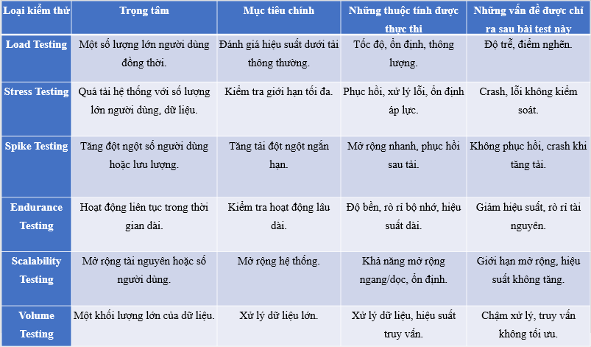

### Các công cụ có thể hỗ trợ kiểm thử hiệu năng.

Apache JMeter: Công cụ phổ biến, miễn phí, mạnh mẽ để kiểm thử hiệu năng các hệ thống web.

LoadRunner (Micro Focus): Công cụ chuyên nghiệp, nhưng thường dùng trong các dự án lớn do chi phí cao.

K6: Công cụ kiểm thử hiệu năng mã nguồn mở, nhẹ và dễ sử dụng.

Gatling: Phù hợp cho các bài kiểm tra hiệu năng ứng dụng web với kịch bản phức tạp.

### Các chỉ số cần đo lường.

Response Time (Thời gian phản hồi): Thời gian để hệ thống xử lý và trả về kết quả cho một yêu cầu.

Throughput (Lưu lượng): Số lượng yêu cầu mà hệ thống xử lý trong một giây.

Error Rate (Tỷ lệ lỗi): Tỷ lệ phần trăm yêu cầu bị lỗi khi tải cao.

CPU và Memory Usage (Sử dụng tài nguyên): Kiểm tra mức tiêu thụ tài nguyên của hệ thống trong các tình huống tải khác nhau.

Biểu đồ ( Garp … :

### Quy trình chung về kiểm thử hiệu năng.

Bước 1. Xác định, phân tích yêu cầu.

Bước 2. Thiết lập moi trường kiểm thử: Cài đặt JMeter, chuẩn bị môi trường sử dụng web, xây dựng kịch bản kiểm thử.

Bước 3. Thực hiện kiểm thử: Chạy các bài kiểm tra theo các mức tải khác nhau.

Bước 4. Phân tích kết quả: So sánh với yêu cầu (ví dụ: thời gian phản hồi tối đa là 2 giây).

Bước 5. Tối ưu hóa và kiểm tra lại: Điều chỉnh cấu hình server, cơ sở dữ liệu hoặc mã nguồn để cải thiện hiệu năng.

### Phân biệt giữa kiểm thử hiệu năng và các loại kiểm thử khác.

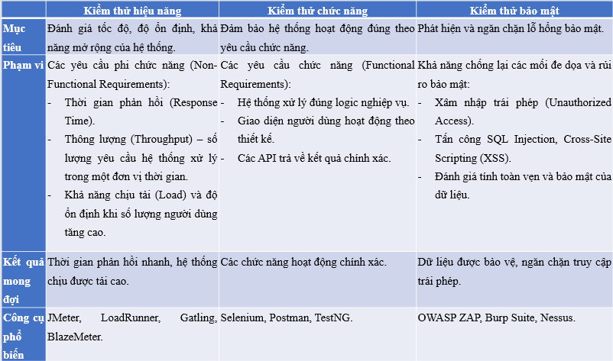

### Ứng dụng của kiểm thử hiệu năng trong thực tế.

Vai trò của kiểm thử hiệu năng trong hệ thống web:

* Đảm bảo trải nghiệm người dùng tốt: Người dùng sẽ rời bỏ hệ thống nếu website tải chậm hoặc không ổn định. Kiểm thử hiệu năng giúp cải thiện tốc độ phản hồi và độ ổn định.
* Đo lường khả năng mở rộng: Giúp đánh giá khả năng xử lý khi số lượng người dùng tăng lên.
* Phát hiện nút cổ chai (Bottleneck): Tìm ra các thành phần trong hệ thống (database, server, mạng) gây chậm trễ để tối ưu hóa.
* Hỗ trợ các loại kiểm thử khác: Một hệ thống bảo mật và chức năng đầy đủ vẫn cần đảm bảo hiệu năng để đáp ứng nhu cầu thực tế.

Ví dụ thức tế: Các sự kiện giải trí cần bán vé online từ website như Born Pink World tour Hà Nội 2023, concert Anh trai “say hi”, chỉ trong thời gian ngắn đã có hàng chục nghìn lượt truy cập đăng ký mua vé [3], vì vậy đòi hỏi back end của web cần logic và tối ưu trước khi đưa tới tay người dùng.

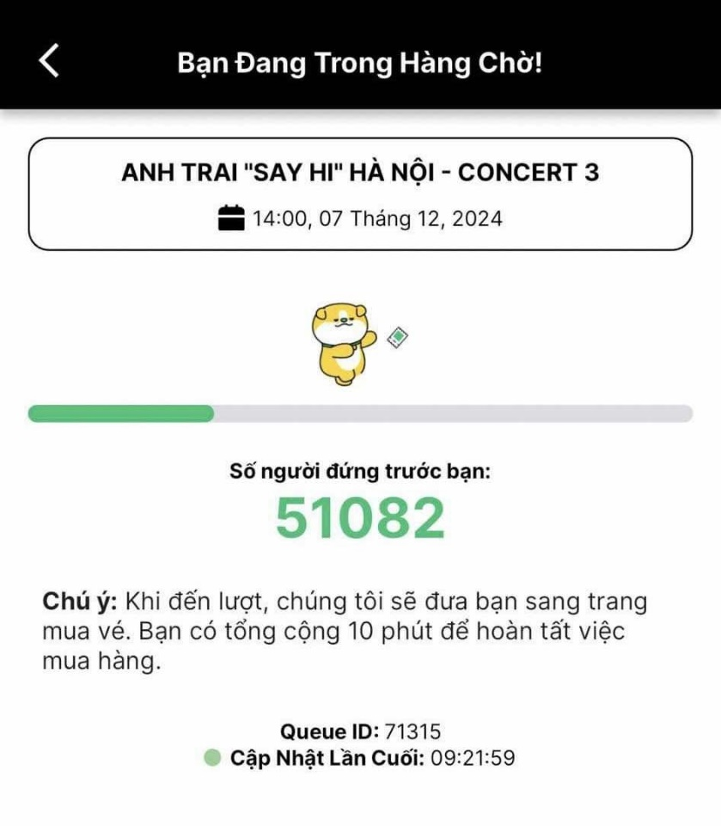

Hình 1. 1. Màn hình chờ thanh toán vé concert Anh trai say hi- ảnh từ vov.vn

Ứng dụng kiểm thử hiệu năng trong việc giả định các cuộc tấn công của hacker: Các hacker có thể lợi dụng khả năng chịu tải kém để phá hoại hệ thống, đó là cuộc tấn công mạng DoS và DDoS, ảnh hưởng quá trình vận hành hệ thống và trải nghiệm người dùng, đồng thời lợi dụng thời gian hệ thống sụp đổ để gửi các dữ liệu xấu tới các thiết bị khác thông qua web hoặc email [4]

Thời gian tải nhanh hơn cải thiện trải nghiệm người dùng , dẫn đến nhiều lượt xem trang hơn, thời lượng phiên dài hơn và thứ hạng công cụ tìm kiếm tốt hơn. Ví dụ: một trang tải trong 1 giây có thể có tỷ lệ chuyển đổi cao hơn tới 5 lần so với trang mất 10 giây để tải. [5]

### Một số tiêu chí chuyên nghành cho hiệu năng web: [5]

Thời gian tải trang lý tưởng được coi là dưới 2 giây. **Các tiêu chuẩn công nghiệp, như Google, Amazon, hoặc Netflix, có các yêu cầu cụ thể về thời gian phản hồi và throughput trong các bài kiểm thử hiệu năng. Ví dụ:**

* **Google yêu cầu thời gian tải trang nhanh dưới 3 giây.**
* **Amazon báo cáo rằng mỗi giây trễ có thể làm giảm 7% doanh thu.**

Trên thực tế thời gian tải trung bình thay đổi tùy thuộc vào nền tảng:

* Máy tính để bàn: 2,5 giây
* Di động: 8,6 giây
* Các trang web công nghệ: 6,8 giây
* Các trang web du lịch: 6,7 giây
* Các trang web bán lẻ: 6 giây
* Các trang web chăm sóc sức khỏe: 5,6 giây

Các yếu tố chính ảnh hưởng đến thời gian tải trang:

* Tối ưu hóa hình ảnh: Nén hình ảnh và sử dụng định dạng tệp phù hợp để giảm thời gian tải.
* Giảm thiểu các plugin và tập lệnh: Hạn chế các tập lệnh của bên thứ ba có thể làm chậm trang web.
* Bộ nhớ đệm của trình duyệt: Bật bộ nhớ đệm để tăng tốc độ tải trang cho khách truy cập quay lại.
* Mạng phân phối nội dung (CDN): Sử dụng CDN để rút ngắn khoảng cách dữ liệu phải truyền đi trên toàn cầu.

Thời gian tải nhanh hơn cải thiện trải nghiệm người dùng , dẫn đến nhiều lượt xem trang hơn, thời lượng phiên dài hơn và thứ hạng công cụ tìm kiếm tốt hơn. Ví dụ: một trang tải trong 1 giây có thể có tỷ lệ chuyển đổi cao hơn tới 5 lần so với trang mất 10 giây để tải.

## Tìm hiểu về công cụ JMeter. [6]

Phần này cung cấp cơ sở ban đầu để ứng dụng JMeter một cách hiệu quả trong kiểm thử hiệu năng của hệ thống web.

### Giao diện cơ bản của JMeter.

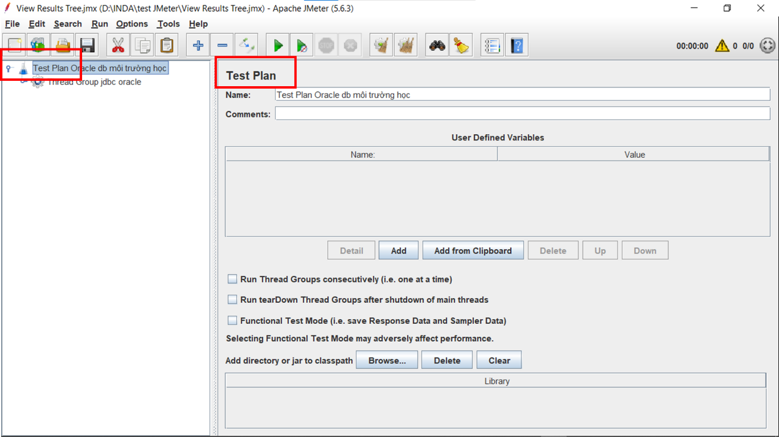

* Test Plan: Tạo kế hoạch kiểm thử bao gồm các bước và tủc tực.
* Thread Group: Thiết lập số luồng user ảo, tần suất request, thời gian chạy.
* Listeners: Hiển thị kết quả test (Graph, Table, Log...)
* Config Elements: Các đối tượng cấu hình request.

### Thao tác cơ bản trong JMeter:

* Tạo Test Plan và cài đặt các Thread Group.
* Thêm HTTP Request để kiểm thử các API hoặc trang web.
* Sử dụng Assertions để xác minh kết quả test (vd: HTTP Code, text trên trang).
* Số lượng Thread: Mỗi Thread đại diện cho một người dùng ảo, JMeter cho phép thay đổi số lượng người dùng không hạn chế để thực hiện các thử nghiệm.
* Ram-Up Period: Thời gian để bắt đầu tất cả những Thread.
* Loop Count: Số lần lặp lại những yêu cầu của người dùng. Ngoài ra còn có những tùy chọn khác như việc chạy các Thread vào lịch biểu định sẵn, xác định hành động sẽ thực hiện khi xảy ra lỗi…
* Controller: HTTP Request Defaults. Tạo HTTP Request Defaults: Add > Config Element > HTTP Request Defaults.
* HTTP Request Defaults: Định nghĩa trang web mà mình sẽ thực hiện xuyên suốt kịch bản test. 1 kịch bản test có thể có nhiều Http request khác nhau ở các URI (Path) khác nhau, nhưng đều xuất phát ở cùng 1 domain được định nghĩa ở HTTP Request Defaults.
* Bảng HTTP Request Defaults, nhập tên trang web, port cần được kiểm tra
* Http request: Định nghĩa 1 request mô phỏng cho 1 chức năng/thao tác của user trên hệ thống.
* Để thêm mới Http request: Add -> Sampler -> HTTP Request.
* Throughput = (number of requests) / (total time) [7]

### Các chức năng chính của JMeter:

* Kiểm thử hiệu năng: Load Test, Stress Test, Soak Test.
* Hỗ trợ đa giao thức: HTTP, FTP, JDBC, SOAP/REST API...

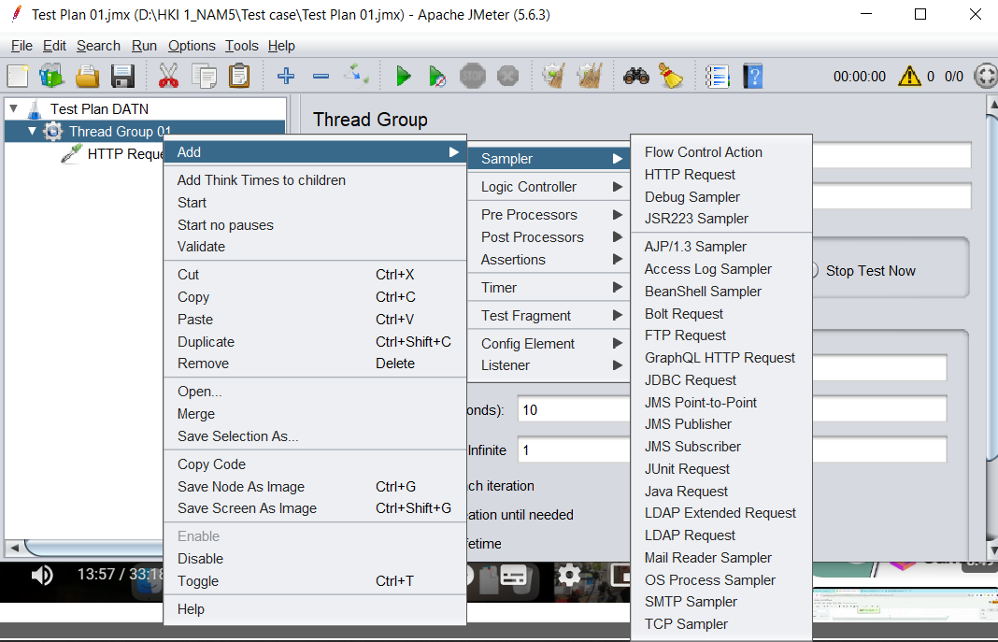

* Báo cáo: Tự động tổng hợp và hiển thị kết quả qua đồ thị hoặc file, ví dụ :

## Các kỹ thuật kiểm thử.

### Kiểm thử hộp đen.

Kiểm thử hộp đen (Black Box Testing): Kiểm tra đầu vào và đầu ra mà không cần quan tâm đến cách hoạt động bên trong của hệ thống. Mục tiêu là kiểm tra các chức năng của phần mềm dựa trên các yêu cầu đầu vào.

### Kiểm thử hộp trắng.

Kiểm thử hộp trắng (White Box Testing) : Test Data được sử dụng để kiểm tra logic bên trong và các dòng mã của phần mềm, các luồng xử lý, và hiệu suất của các thuật toán, cấu trúc bảng, ràng buộc.

### Kiểm thử hộp xám.

Kiểm thử hộp xám : là một phương pháp kiểm thử phần mềm mà trong đó người kiểm thử có một hiểu biết hạn chế về cấu trúc nội bộ của hệ thống, nhưng vẫn có khả năng truy cập vào mã nguồn hoặc cơ sở dữ liệu. Phương pháp này kết hợp giữa kiểm thử hộp trắng (white box testing) và kiểm thử hộp đen (black box testing).

### Kỹ thuật phân vùng tương đương.

Định nghĩa : Phân vùng tương đương là phương pháp chia các điều kiện đầu vào thành những vùng tương đương nhau. Tất cả các giá trị trong một vùng tương đương sẽ cho một kết quả đầu ra giống nhau. Vì vậy chúng ta có thể test một giá trị đại diện trong vùng tương đương. Các lớp tương đương được xác định bằng bằng cách lấy mỗi trạng thái đầu vào (thường là 1 câu hay 1 cụm từ trong đặc tả) và phân chia nó thành 2 hay nhiều nhóm. [7]

### Phân tích giá trị biên.

Kỹ thuật phân tích giá trị biên (Boundary Value Analysis - BVA) là Bảng quyết định: trong đó các testcase được thiết kế bao gồm các giá trị tại các biên. Nếu dữ liệu đầu vào được sử dụng là trong giới hạn giá trị biên, nó được cho là Positive testing. Nếu dữ liệu đầu vào được sử dụng là ngoài giới hạn giá trị biên, nó được cho là Negative testing. Mục tiêu là lựa chọn các test case để thực thi giá trị biên. [7]

Các bước cụ thể sử dụng bảng quyết định:

Bước 1: Xác định các lớp tương đương theo đầu vào hoặc đầu ra. Với mỗi điều kiện đầu vào hoặc đầu ra được mô tả trong đặc tả yêu cầu thì lấy ra

- Lớp thoả mãn điều kiện

- Lớp không thoả mãn điều kiện

Bước 2: Thiết kế TCs và lựa chọn Test data dựa vào các lớp tương đương trên.

### Kỹ thuật pairwise.

Là một phương pháp test kết hợp mỗi cặp 2 tham số đầu vào của 1 bộ các đối tượng có liên quan đến nhau, tạo ra bộ giá trị kiểm thử: Ta sẽ kiểm tra tất cả các khả năng có thể kết hợp các giá trị của cặp 2 tham số đó với nhau. Thực hiện kiểm tra theo cặp như vậy sẽ giúp làm giảm thời gian hơn rất nhiều so với việc phải kiểm tra đầy đủ mọi khả năng kết hợp của tất cả các giá trị của bộ nhiều các thông số với nhau. [8]

Thiết kế testcase bằng kỹ thuật paiwise:

Bước 1: Xác định tất cả các trạng thái có thể của ứng dụng hoặc hệ thống.

Bước 2: Xác định các sự kiện hoặc hành động có thể xảy ra ở mỗi trạng thái.

Bước 3: Vẽ State Transition Diagram để biểu diễn các trạng thái và chuyển đổi giữa chúng.

Bước 4 : Tạo ra các test case cho mỗi chuyển đổi trạng thái để đảm bảo rằng chuyển đổi giữa các trạng thái hoạt động như mong đợi.

### .Đoán lỗi bằng kinh nghiệm tích luỹ.

Phương pháp dựa vào kinh nghiệm, trực quan của người kiểm thử để đưa ra các trường hợp kiểm thử. Trong quá trình kiểm thử, người kiểm thử có thể áp dụng nhiều kỹ thuật khác nhau, kết hợp các phương pháp kiểm thử với nhau để có thể tìm các lỗi của phần mềm một cách tối đa.

# CÔNG CỤ KIỂM THỬ VÀ WEBSITE KIỂM THỬ

## Các bước thực hiện test.

### Bước 1: Xác định môi trường kiếm thử.

Xác định được các yếu tố này để thiết kế và lập kế hoạch test hiệu quả hơn, xác định được những thách thức trong quá trình test.

* Web là môi trường môi trường mới đưa vào sử dụng nội bộ công ty.
* Mô hình hệ thống gồm những thành phần nào ?
* Có bao nhiêu server ? Cấu hình các server như thế nào ? Có dùng Load balancer không?
* Cấu hình mạng như thế nào?
* Xác định các tiêu chí chấp nhận: Bao gồm số CCU, %Error, Response time, TPS, %RAM, %CPU. Các tiêu chí này được đưa ra trong bộ KPI của hệ thống, hoặc dựa trên hợp đồng vớikhách hàng ...

### Bước 2 : Lập kế hoạch kiểm thử (test plan).

* Thiết lập kịch bản kiểm thử (Test Plan) trên google document: Chọn lựa các kịch bản chính, các chức năng chính, hay sử dụng, chức năng cần xử lý lượng dữ liệu lớn ...Xác định các biến đổi giữa các người dùng (phân quyền khác nhau với các role khác nhau), xác định dữ liệu test.
* Tạo Test plan bằng các chức năng testplan, thread group, view tree, …. Trong Jmeter, nơi có thể thêm các bước tương tác với web. Ví dụ, mô phỏng các yêu cầu HTTP, các truy vấn API, hoặc các tương tác với server.
* Cấu hình môi trường: Chuẩn bị công cụ test, tài nguyên test. VD: tool giả lập tải, máy client đủ mạnh để đẩy tải, cần bao nhiêu máy client ...
* Cấu hình các yêu cầu HTTP (HTTP Request Sampler).
* Thực hiện thiết kế các script test theo kế hoạch test.

### Bước 3 : Thực thi test.

* Nếu web cung cấp các dịch vụ (như chatbot, dịch vụ nhận diện hình ảnh...), có thể cấu hình các yêu cầu HTTP gửi đến server đó. Điều này bao gồm việc thiết lập URL, method (GET, POST...), và các dữ liệu cần thiết (headers, body).
* Tạo dữ liệu ảo: tên người dùng, password, thêm data, …
* Theo dõi hiệu suất và thu thập dữ liệu, đánh giá dữ liệu.
* Sử dụng các loại listeners (như Summary Report, View Results Tree, Aggregate Graph) giúp thu thập và phân tích dữ liệu về thời gian phản hồi, tỉ lệ lỗi, và hiệu suất tổng thể của ứng dụng .
* Kiểm thử tải và khả năng mở rộng (Load Testing & Scalability), kiểm thử stress (Stress Testing), …

### Bước 4 : Tìm hiểu các chức năng nâng cao, phân tích tối ưu hoá kịch bản kiểm thử.

## Cài đặt Postman và thử:

Postman đã được cài sẵn trong máy từ trước.

Thử với url đăng nhập – kết quả 200 OK.

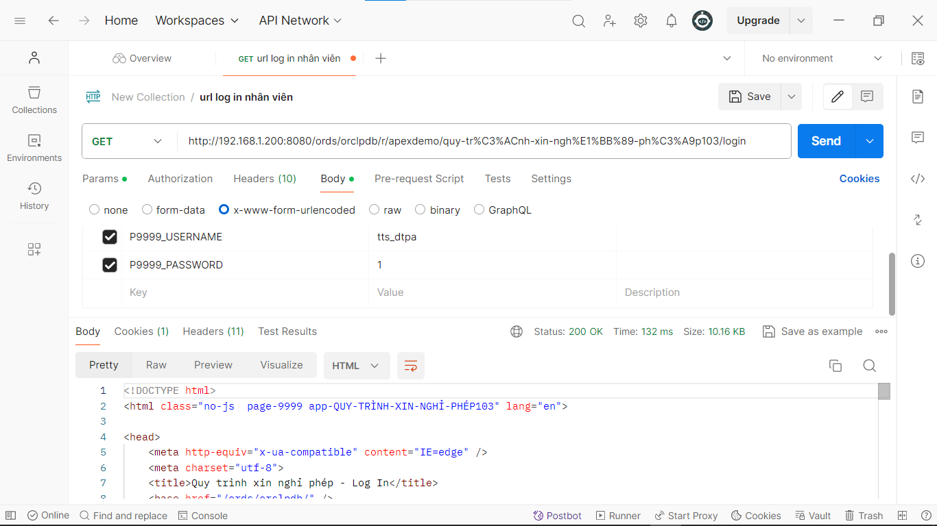

## Cài đặt và tìm hiểu giao diện Jmeter.

### Kiểm tra phiên bản Java.

JMeter được viết hoàn toàn bằng ngôn ngữ lập trình Java, do đó nó yêu cầu một môi trường Java Runtime Environment (JRE) hoặc Java Development Kit (JDK) được cài đặt trên máy tính, giúp JMeter thực thi các tác vụ. JMeter không thể hoạt động độc lập mà cần môi trường Java để chuyển mã nguồn Java thành các lệnh máy tính có thể hiểu và thực hiện.

Phiên bản Java phù hợp: JMeter thường yêu cầu phiên bản Java từ 8 trở lên. Khi cài đặt JMeter, cần đảm bảo rằng Java đã được cấu hình đúng và biến môi trường là file ojdbc8.jar hoặc ojdbc11.jar đã được thiết lập để JMeter nhận diện Java.

Tương tác với hệ điều hành: Nhờ Java, JMeter có thể chạy trên nhiều nền tảng khác nhau (Windows, macOS, Linux) mà không cần thay đổi mã nguồn.

Thực hiện kiểm tra phiên bản Java trên máy tính cá nhân như sau:

Bước 1 : Mở cmd

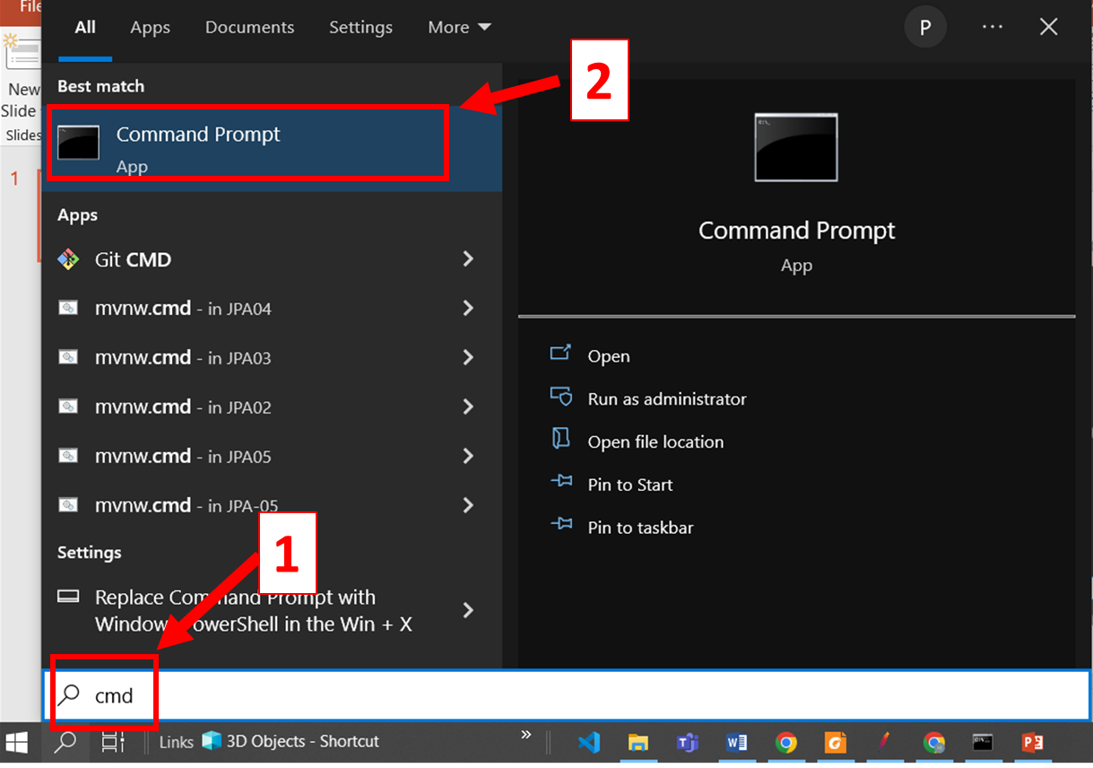

Bước 2: gõ “java -version” → enter.

* Hiển thị như này nghĩa là môi trường đã có java, version từ 8 trở lên là dùng được JMeter.
* Chuyển luôn tới mục “2. Cài đặt JMeter”:

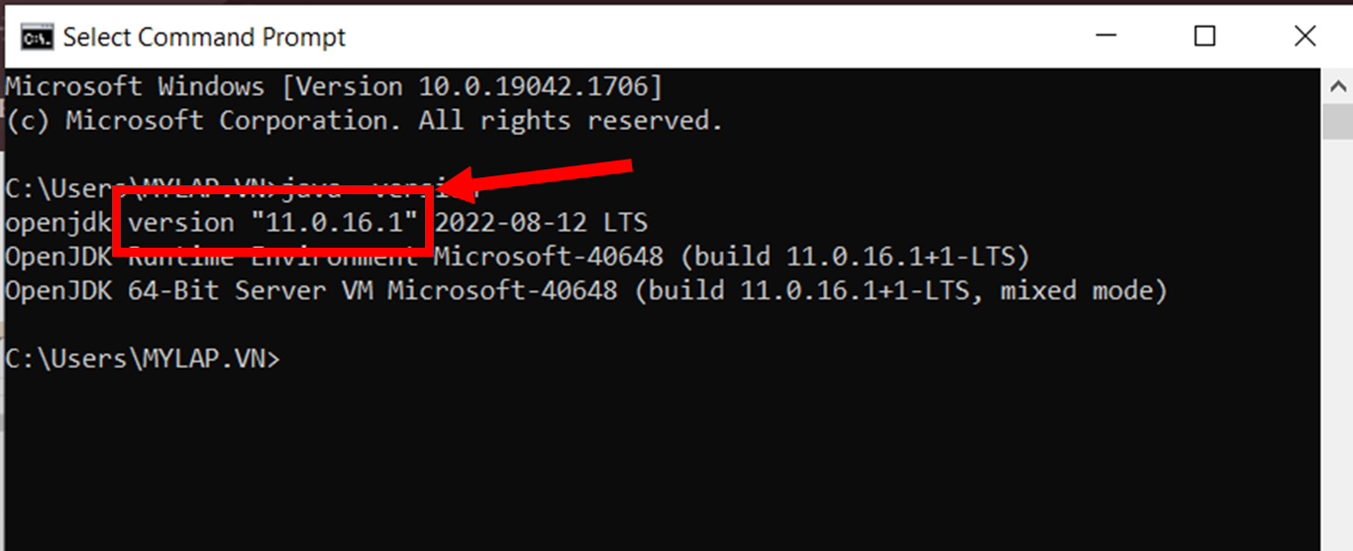

* Hiển thị như này nghĩa là môi trường chưa có java, chuyển qua “bước 3: tải JDK” :

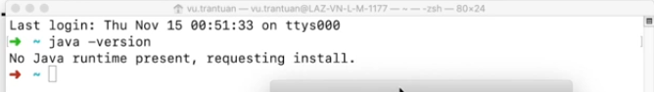

Ảnh .Mẫu MacOS chưa có java JDK. [9]

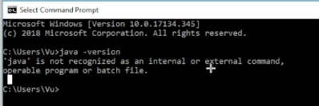

Ảnh mẫu Windows chưa có java JDK. [9]

Bước 3 : Tải JDK.

* Truy cập link sau: <https://www.oracle.com/java/technologies/downloads/#java8>
* Chọn phiên bản JDK mới nhất:

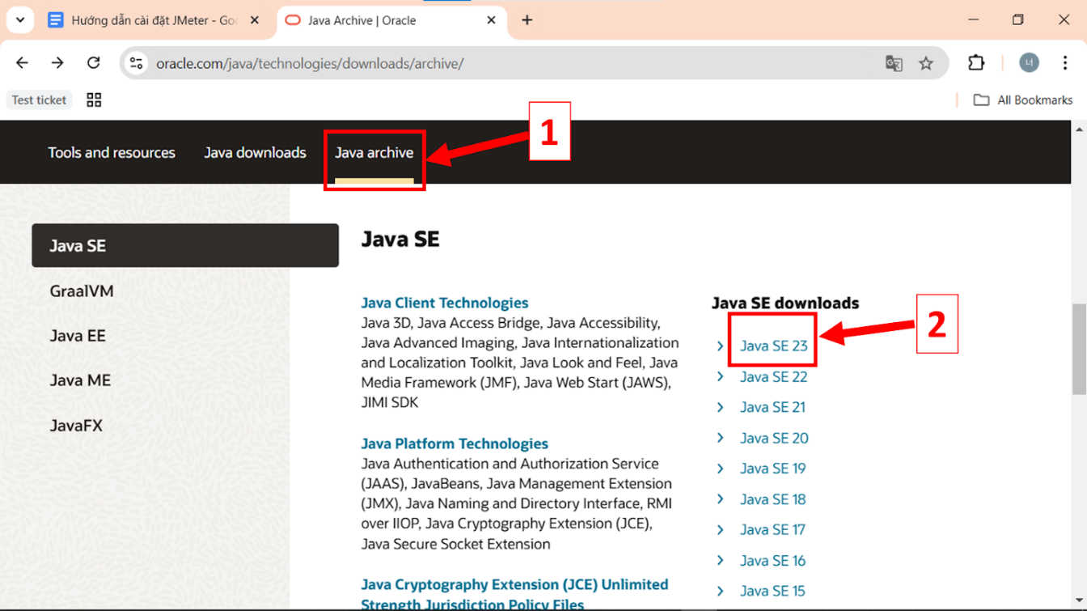

* Tiếp theo, chọn phiên bản phù hợp với máy của bạn và tải về, máy mình dùng là hệ điều hành window 64bit, nên mình sẽ chọn liên kết này:

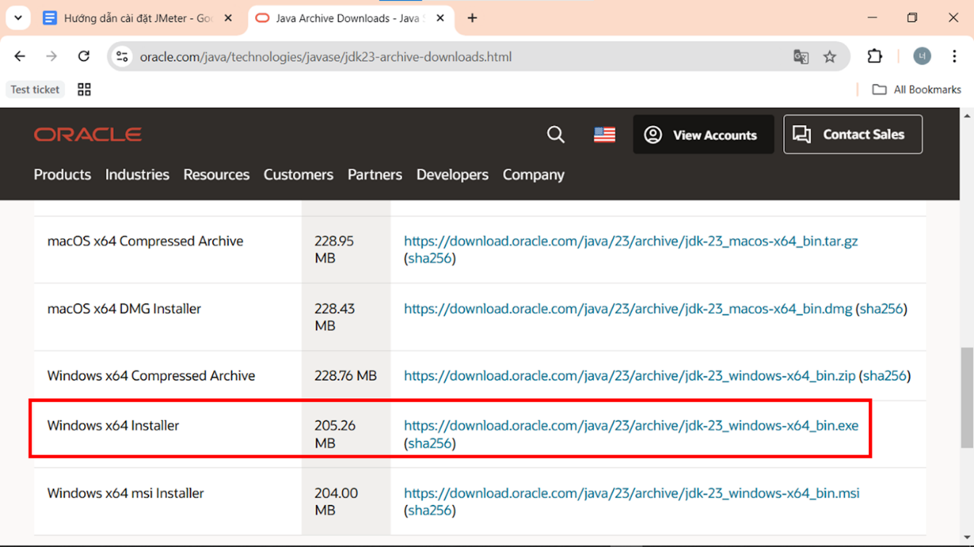

* Bấm save:

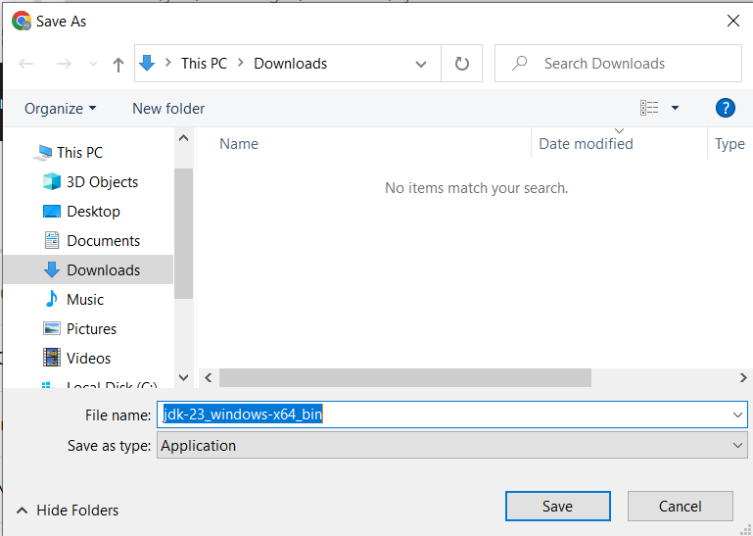

### Cài đặt JMeter.

Bước 1: truy cập link sau - trang chính thức của Jmeter. <https://jmeter.apache.org/download_jmeter.cgi>

Bước 2: chọn tải về file zip.

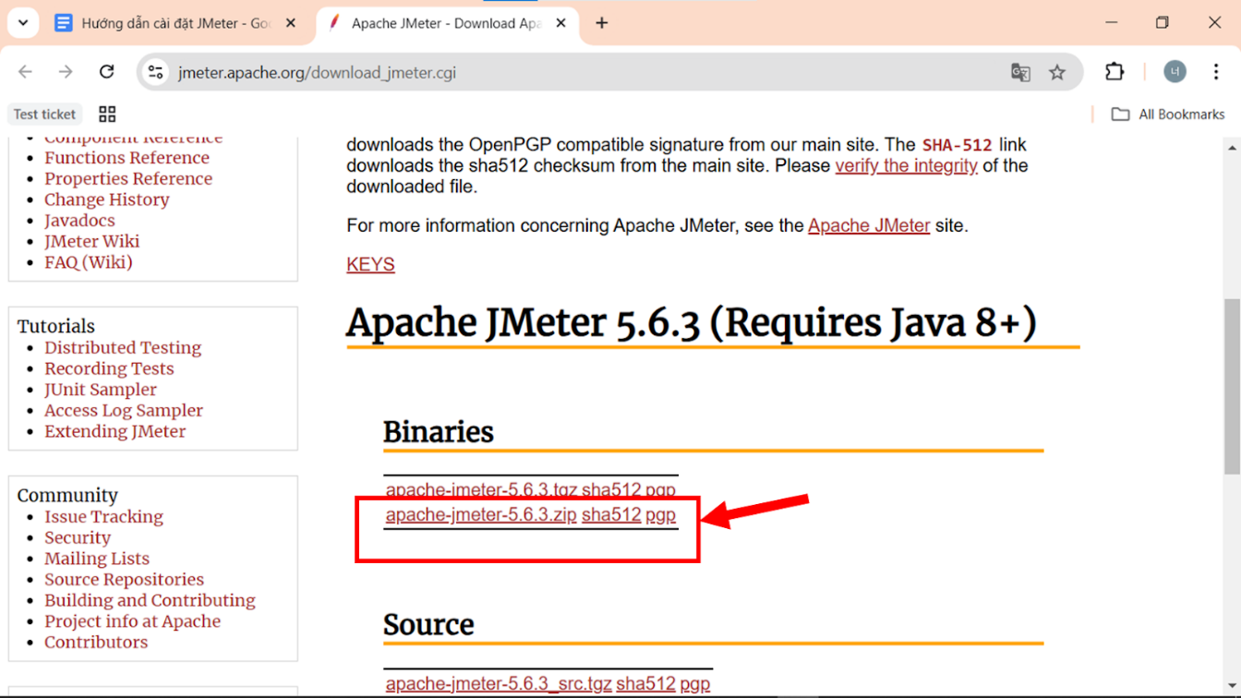

Bước 3 : Chọn vị trí đặt file và chờ hoàn tất là okela rùi.

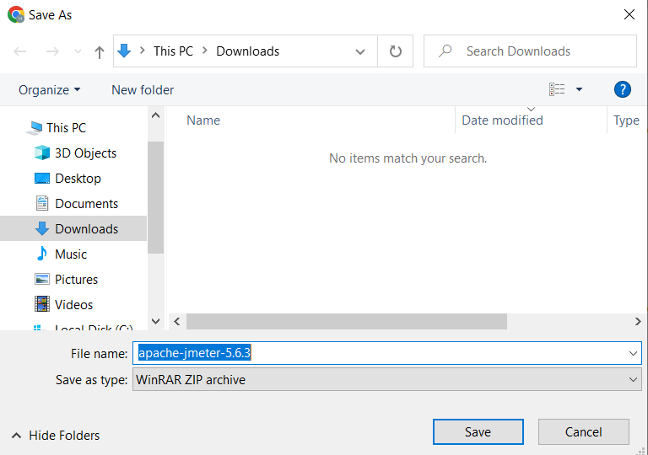

Bước 4: Giải nén file.

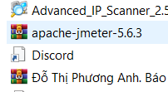  ---->   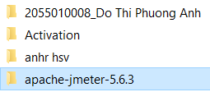.

### Kết nối JMeter và Oracle SQL.

Bước 1: Tìm file ọdbc11.jar hay ojdbc8.jar (nơi lưu file đã tải Oracle SQL) → Coppy file ojdbc11.JAR

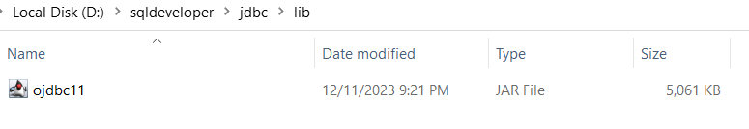

Bước 2: Đặt thư mục ojdbc11.JAR vào file \lib hoặc \lib\ext của JMeter.

https://lh7-rt.googleusercontent.com/docsz/AD_4nXdJiHJ4hBbuN58Mh-XdjPyiu-i0z0Cn9bHlTFiTcyVBvnwoJRIlHWFv6LofFUBClxHFB2SlVPXqUM-PlN5YVgd7kK4DO-yDuGwmZfvwrWNJ9pjsBehVqnZJ5hUmFy6ldbFTqJXYjQ?key=EIypKe3eokj84C-eWULX0RAO

Bước 3: mở file ApacheJMeter.JAR nằm trong \apache-jmeter-5.6.3\bin

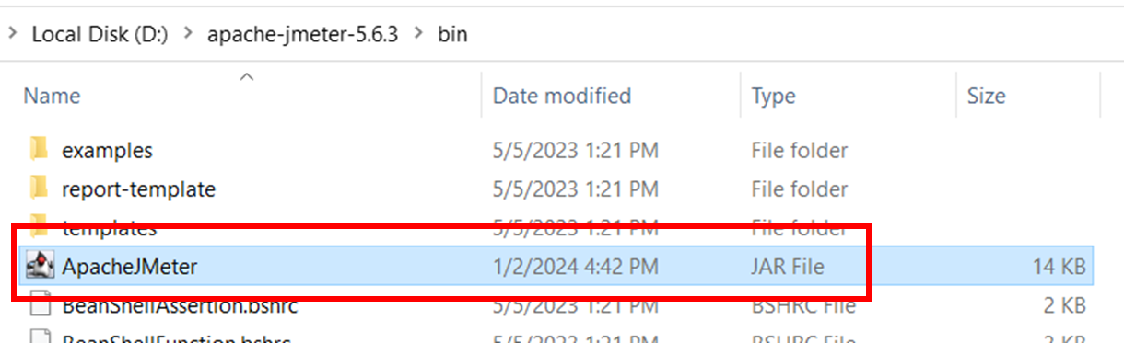

Bước 4:

* Chuột phải vào Test Plan → Add → Threads (Users) → Thread Group:

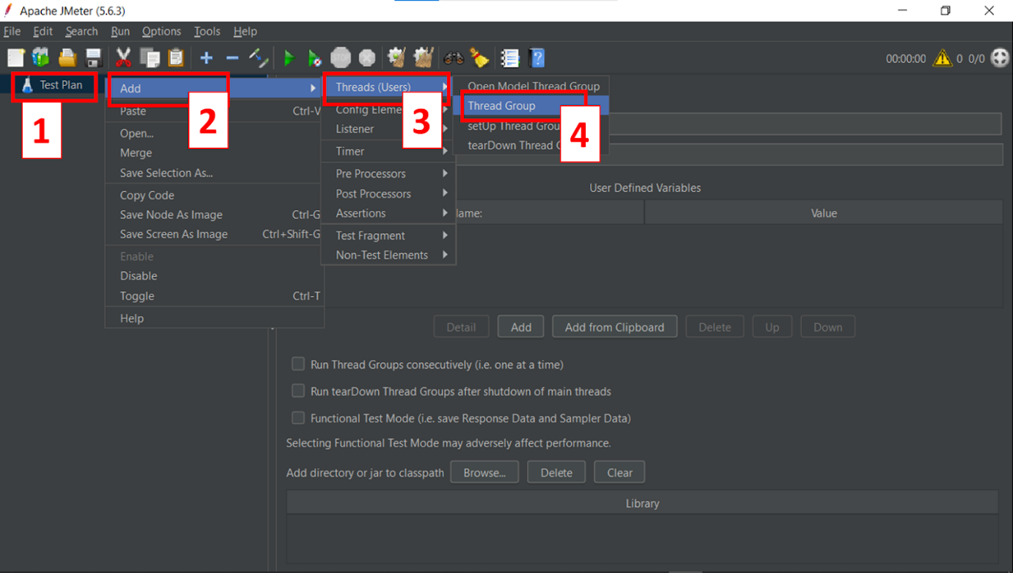

được như ảnh : https://lh7-rt.googleusercontent.com/docsz/AD_4nXfQjIU6EH3ymFIjnmWLB9fQPkWgkDUnLJwnzNICcBf48ZvjjuBKnqTDTJONEFqdMAJgH8V2np9uZYOQfqw84XytkjHKHEOuDWRBk3DWOzz6JB0mD-SZ1SJYaL7uKVitXuL7UTxm?key=EIypKe3eokj84C-eWULX0RAO

Bước 5: Chuột phải vào Thread Group → Add → Config element → JDBC Connection Configuration.

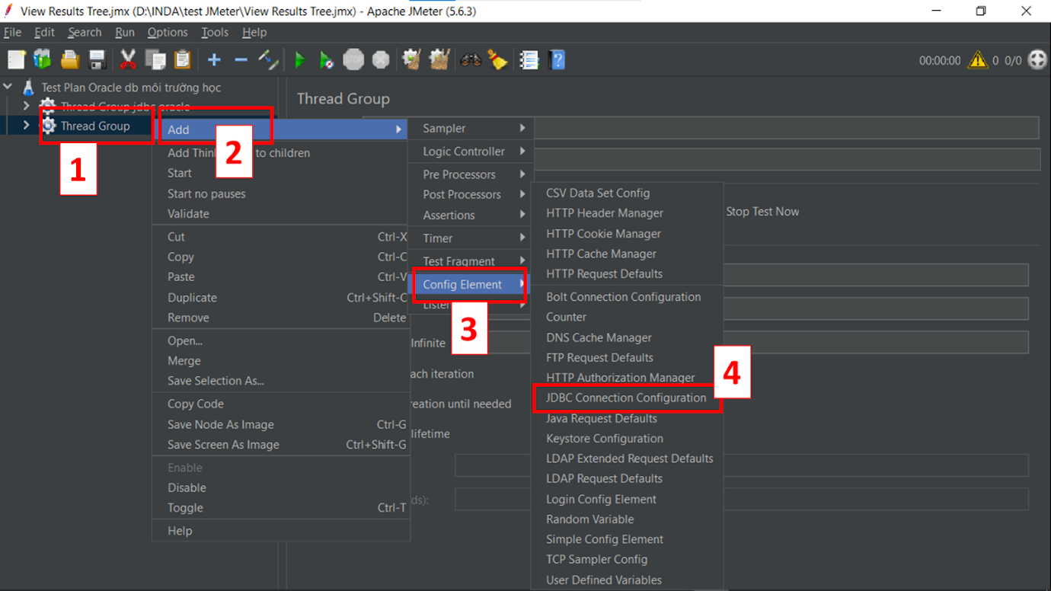

được như ảnh : https://lh7-rt.googleusercontent.com/docsz/AD_4nXcLcCgKt9vJRQ-kDqWrcfLomC4Rp5VZq0_97mXD9-cJ0olXfaKnlTHet5XLbGvX9vIOOTKIf1Vnm5QKrBz866wRxjWHwclzqpXQaZ33M7M7RQIN71MUtFhLUWENtkO43zl4YJvagA?key=EIypKe3eokj84C-eWULX0RAO

Bước 6 : Tại “JDBC Connection Configuration”, điền các thông tin vào Connection Validation by Pool (lăn thanh trượt, nó ở dưới cùng).

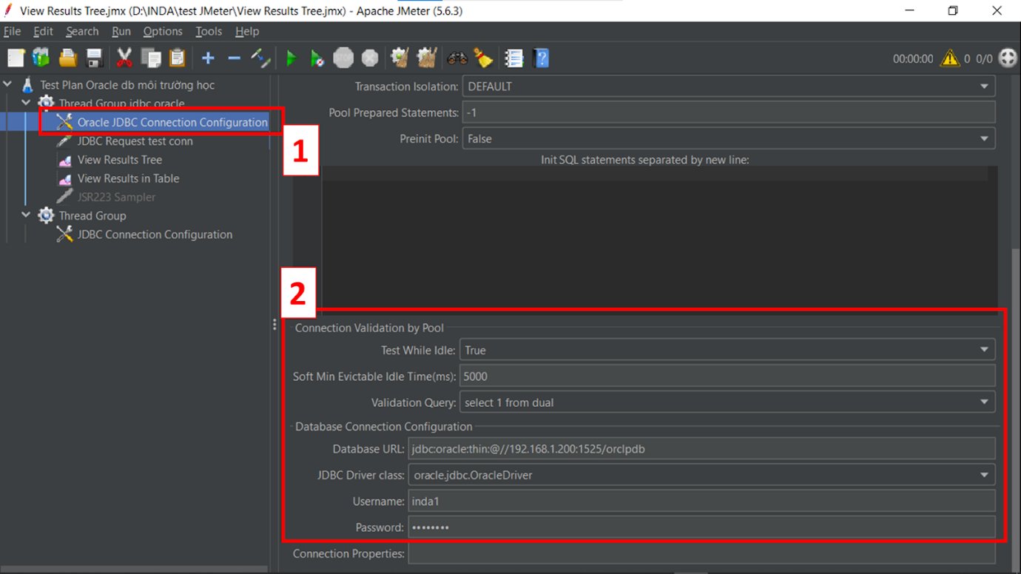

* Variable Name Bound to Pool: oracleDB.
* Database URL: hướng dẫn định dạng.

Kết nối bằng service name : jdbc:oracle:thin:@<hostname>:<port>/<service_name>

Kết nối bằng SID : jdbc:oracle:thin:@<hostname>:<port>:<SID>

Còn mình dùng :  jdbc:oracle:thin:@//192.168.1.200:1525/orclpdb

* JDBC Driver class: điền như sau: oracle.jdbc.driver.OracleDriver
* Username: inda1
* Password: Inda1234

Bước 7 : Thêm JDBC Request

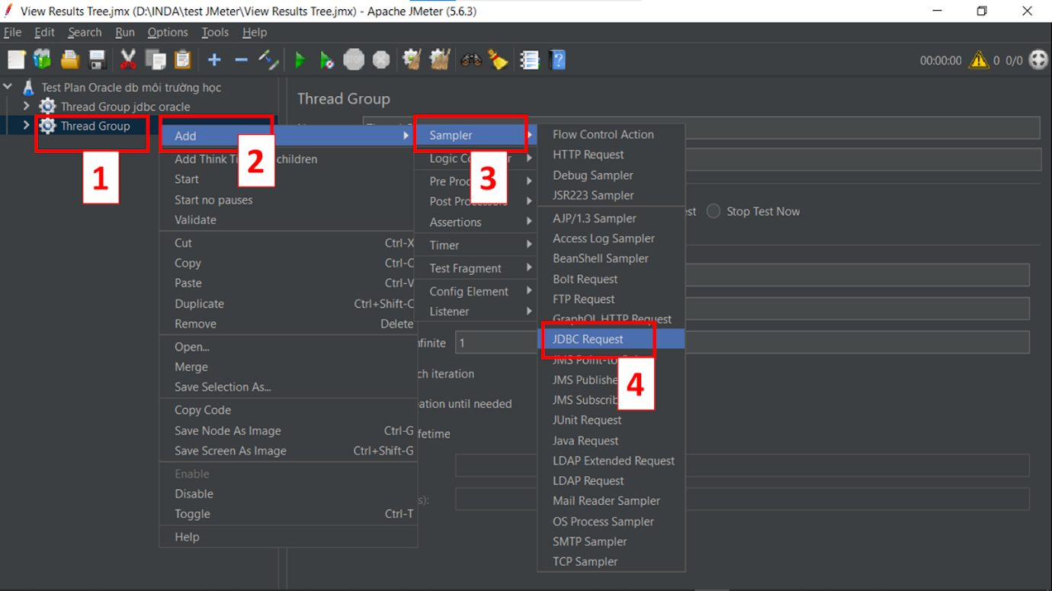

kết quả : 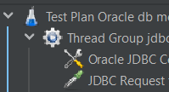

Bước 8 : Test connect bằng cách gõ câu lệnh truy vấn bất kỳ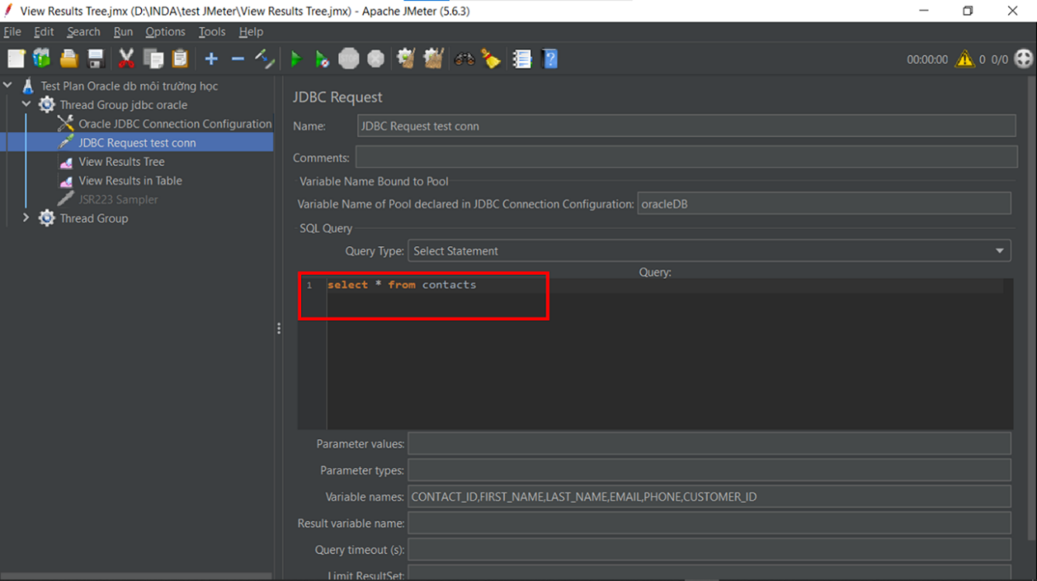

Bước 9 : thêm View result tree → bấm run

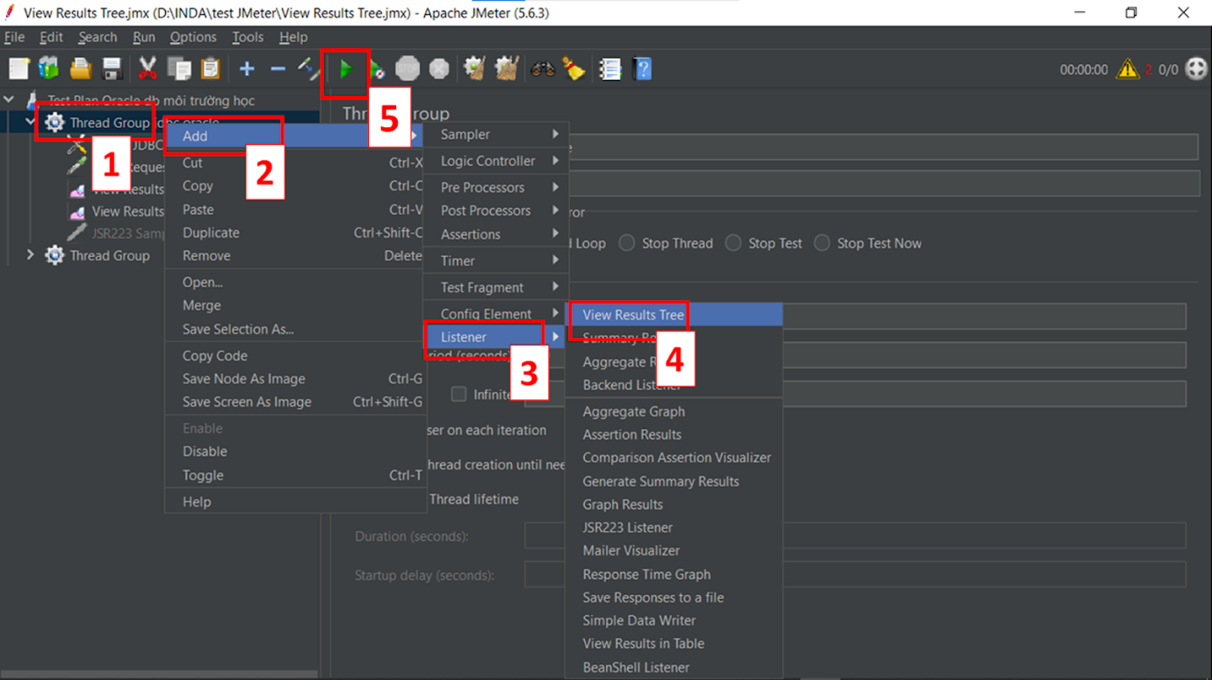

Như này là thành công:

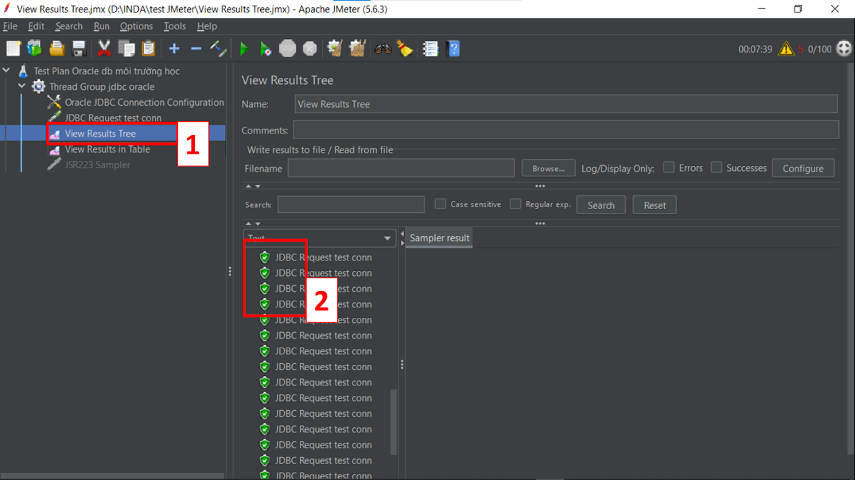

## Về website cần kiểm thử.

### Tài khoản và link web:

Link web :

<http://192.168.1.200:8080/ords/orclpdb/r/apexdemo/quy-tr%C3%ACnh-xin-ngh%E1%BB%89-ph%C3%A9p103/login?session=4995815570725>

Tài khoản admin : Tên đăng nhập : Admin, mật khẩu : demo123

Tài khoản nhân viên: Tên đăng nhập: tts_dtpa, mật khẩu : 1

Tài khoản quản lý : Tên đăng nhập: Tts_dvt, mật khẩu :1

### Giao diện web :

Giao diện đăng nhập :

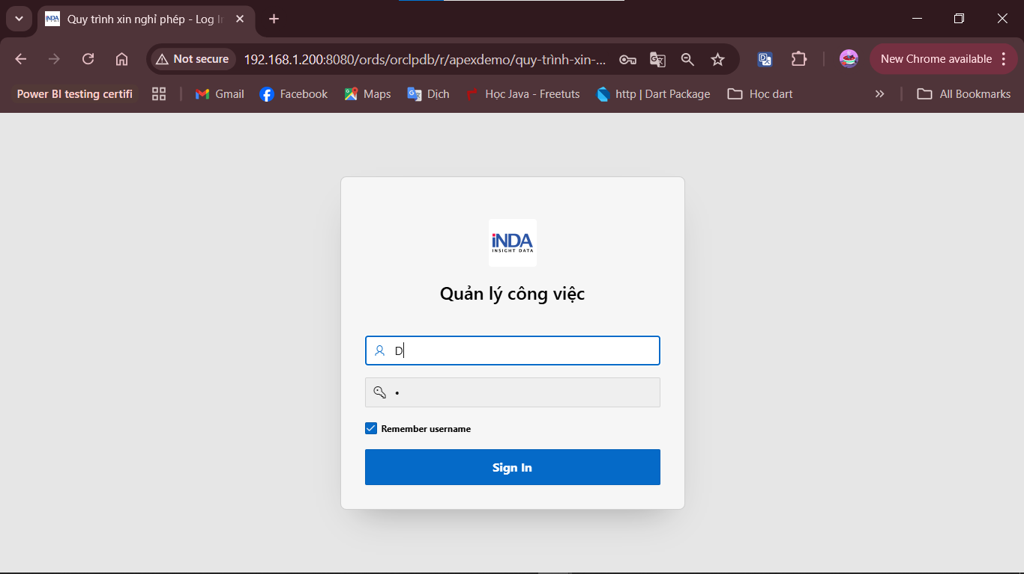

Giao diện thông tin nhân viên:

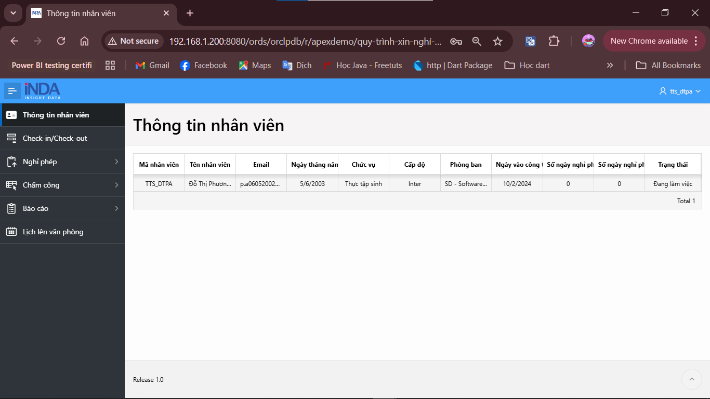

Giao diện check in check out:

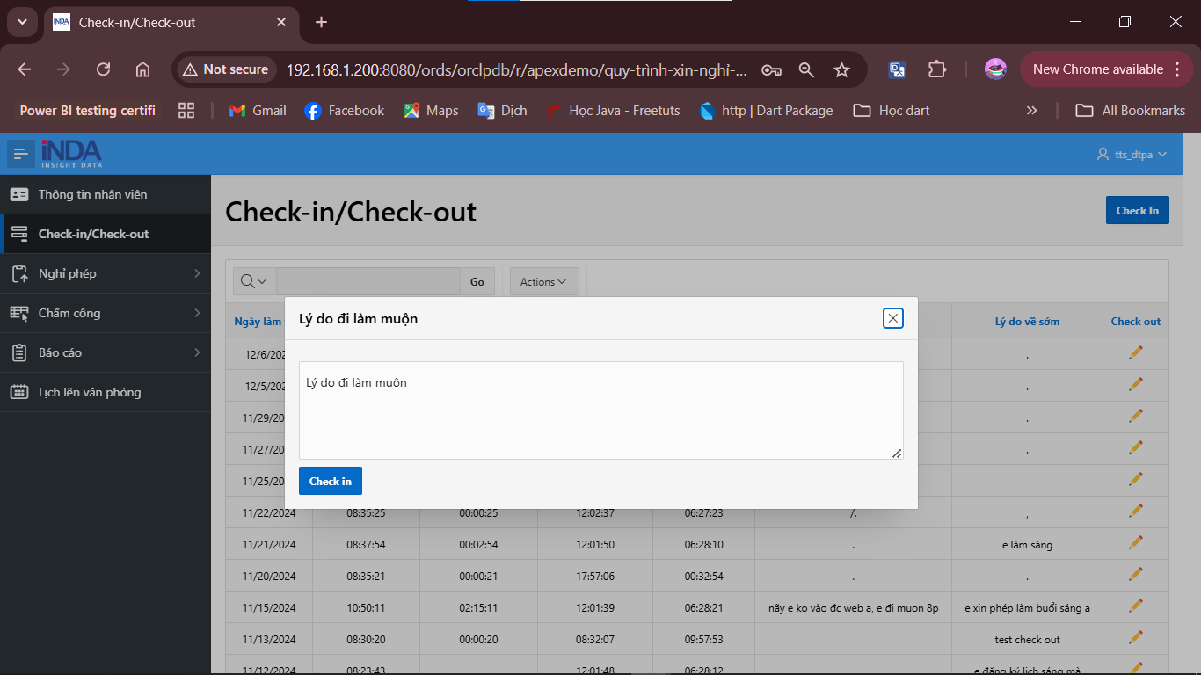

### Các chức năng chính.

Bảng. Các chức năng trong Tài khoản nhân viên.

|  |  |  |  |  |
| --- | --- | --- | --- | --- |
| **Stt** | **Tài khoản nhân viên** | | | |
| 1 | Đăng nhập |  |  |  |
| 2 | Đăng xuất |  |  |  |
| 3 | Xem thông tin nhân viên |  |  |  |
| 4 | Check in |  |  |  |
| 5 | Check out |  |  |  |
| 6 | Viết lý do đi muộn- về sớm. |  |  |  |
| 7 | Nghỉ phép | Viết đơn xin nghỉ phép |  |  |
| 8 | Xem Danh sách đơn nghỉ phép của bản thân | Action |  |
| 9 | Chấm công | Xem danh sách chấm công của bản thân. |  |  |
| 10 | Chấm công | Thêm time sheet |  |  |
| 11 | Chấm công | Sửa chấm công(cột hoạt động) |  |  |
| 12 | Chấm công | Action | Colume (chọn các cột muốn ẩn/hiện) |  |
|  | Chấm công | Action | Filters(lọc, tìm thông tin theo ngày tháng n) |  |
| 14 | Chấm công | Action | Data | Sort, Aggregate, Refresh, Flash back. |
|  | Chấm công | Action | Format |  |
| 16 | Chấm công | Action | Selection |  |
|  | Chấm công | Action | Chart |  |
| 18 | Chấm công | Action | Report |  |
|  | Chấm công | Action | Dowload |  |
| 20 | Chấm công | Action | Help |  |
|  | Chấm công | Danh sách timesheet cá nhân | Danh sách chấm công và trạng thái duyệt |  |
| 22 | Chấm công | Danh sách timesheet cá nhân | Search, Action, Tìm kiếm |  |
|  | Chấm công | Danh sách timesheets nhân viên | Danh sách chấm công và trạng thái duyệt |  |
| 24 | Chấm công | Danh sách timesheets nhân viên | Search, Action, Tìm kiếm |  |
|  | Báo cáo | Báo cáo timesheets | Bảng timesheets tất cả nhân viên, Search, Action. |  |
| 26 |  | Báo cáo theo dự án | Bảng dự án timesheets các nhóm nội bộ, Search, Action, Reset. |  |
|  |  | Báo cáo theo vai trò. | Bảng báo cáo timesheets, Search, Action, Reset. |  |
| 28 |  | Báo cáo theo nhân viên |  |  |
|  | Lịch lên văn phòng | Xem lịch lên văn phòng |  |  |
| 30 |  | Đăng ký lịch lên văn phòng |  |  |
|  |  | Sửa lịch lên văn phòng |  |  |

|  |  |
| --- | --- |
| **Tài khoản admin** | **Tài khoản quản lý** |
| Đăng nhập | Đăng nhập |
| Đăng xuất | Đăng xuất |
| Xem thông tin nhân viên |  |
| Xem danh sách check in, check out của nhân viên. |  |
| Xin nghỉ phép |  |
| Xem danh sach đơn nghỉ phép của bản thân |  |
| Duyệt các đơn nghỉ phép |  |
|  |  |
|  |  |
|  |  |
|  |  |
|  |  |
|  |  |

# THỰC HIỆN KIỂM THỬ

## Tạo Test plan, Thread group, Http Request, HTTP

Link url đăng nhập:

<http://192.168.1.200:8080/ords/orclpdb/r/apexdemo/quy-tr%C3%ACnh-xin-ngh%E1%BB%89-ph%C3%A9p103/login?session=2921534956386>

Thêm Test Plan

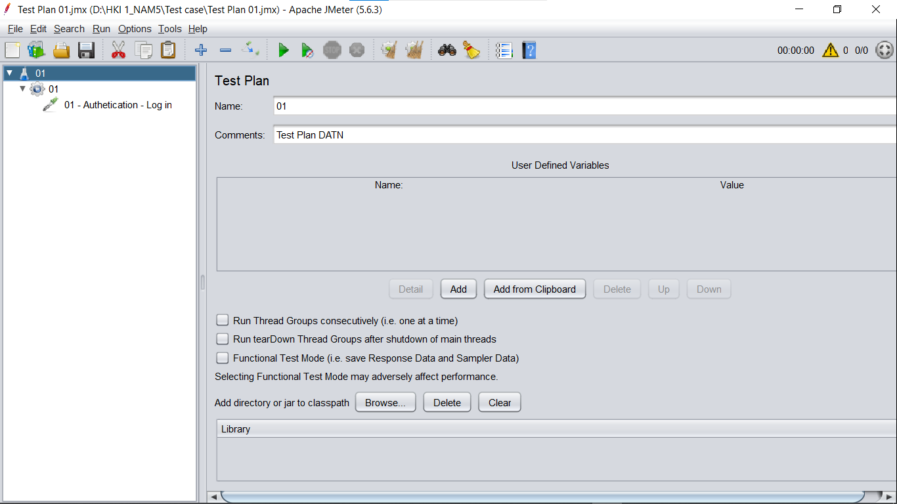

Them Thread group:

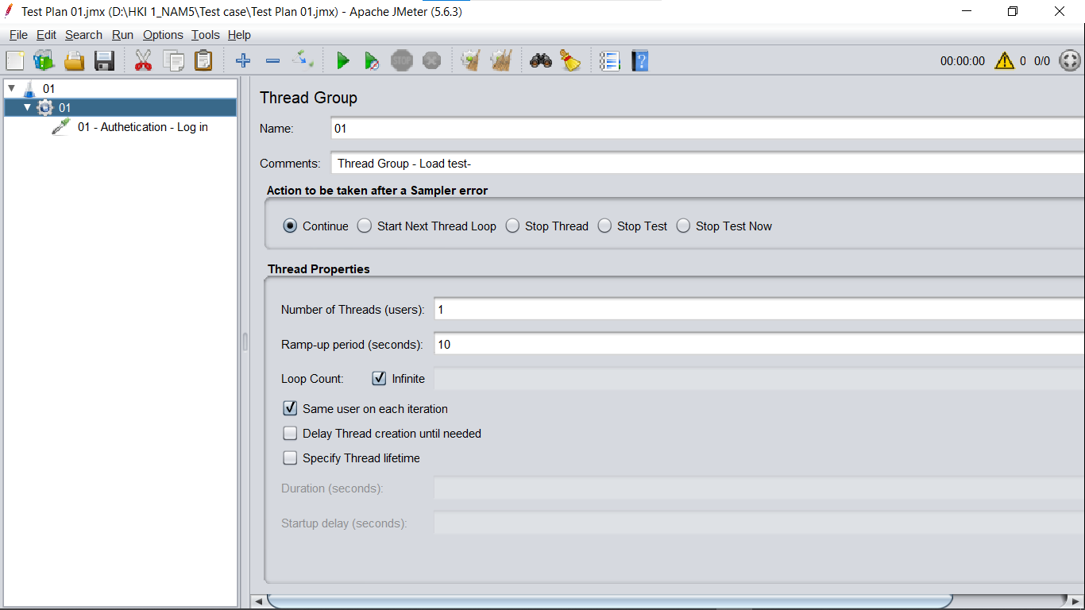

Thêm HTTP Request:

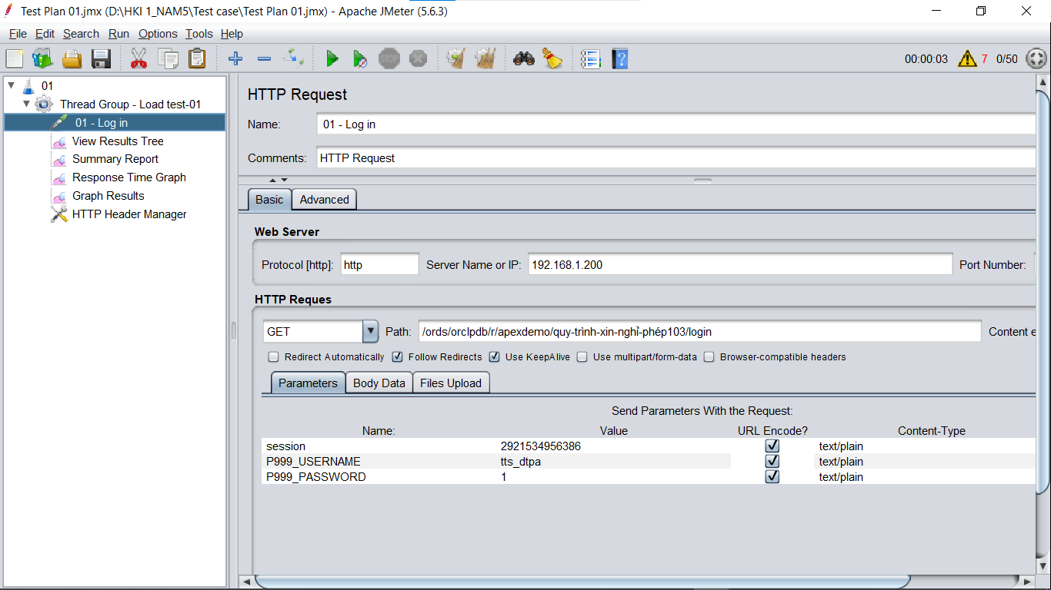

Chuột phải Thread group 01 🡪 Add 🡪 Config element 🡪 thêm HTTP Header Manager :

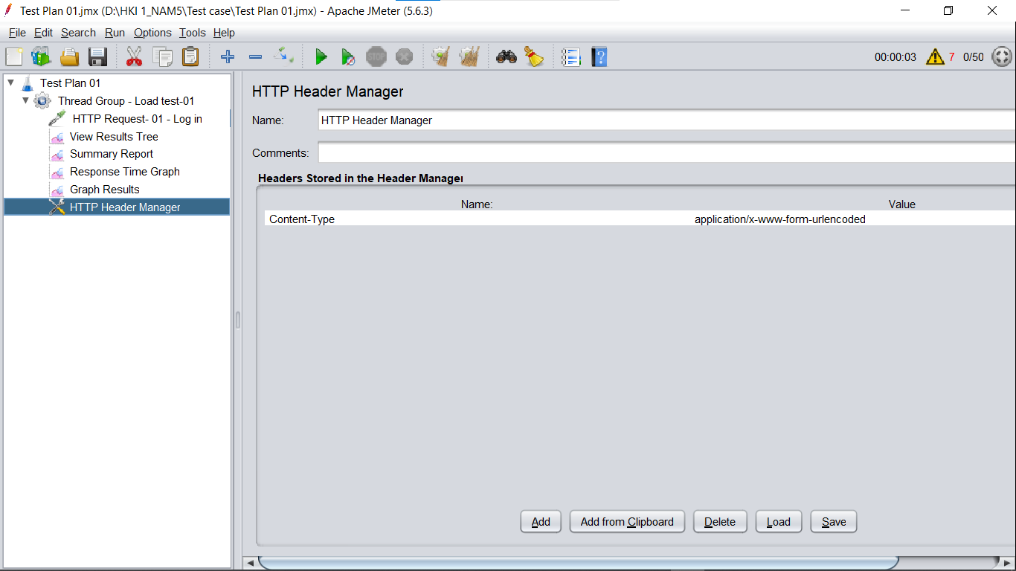

## Thêm Listener để xem kết quả

Để theo dõi và phân tích kết quả kiểm thử,cần thêm các Listener, chuột phải vào Thread Group → Add → Listener → Chọn:

* View Results Tree: Xem chi tiết từng HTTP Request (kết quả thành công/thất bại).
* Summary Report: Xem tổng quan hiệu suất (thời gian phản hồi, lỗi, v.v.).
* Graph Results: Biểu đồ kết quả kiểm thử theo thời gian.
* Response Time Graph: Phân tích thời gian phản hồi.

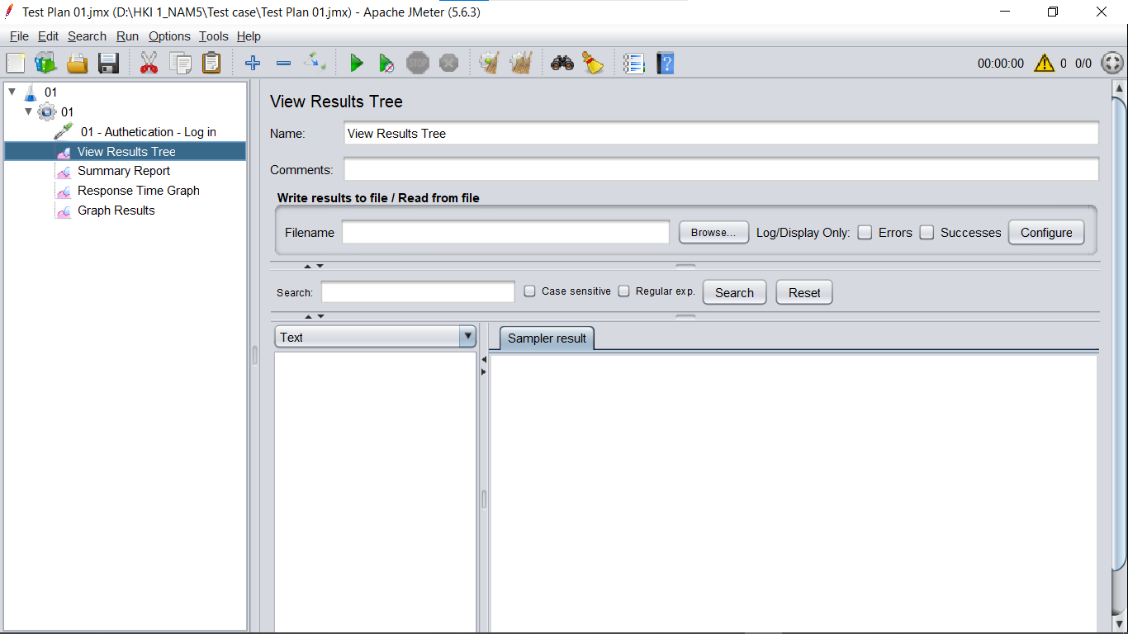

Kết quả trong Summary report:

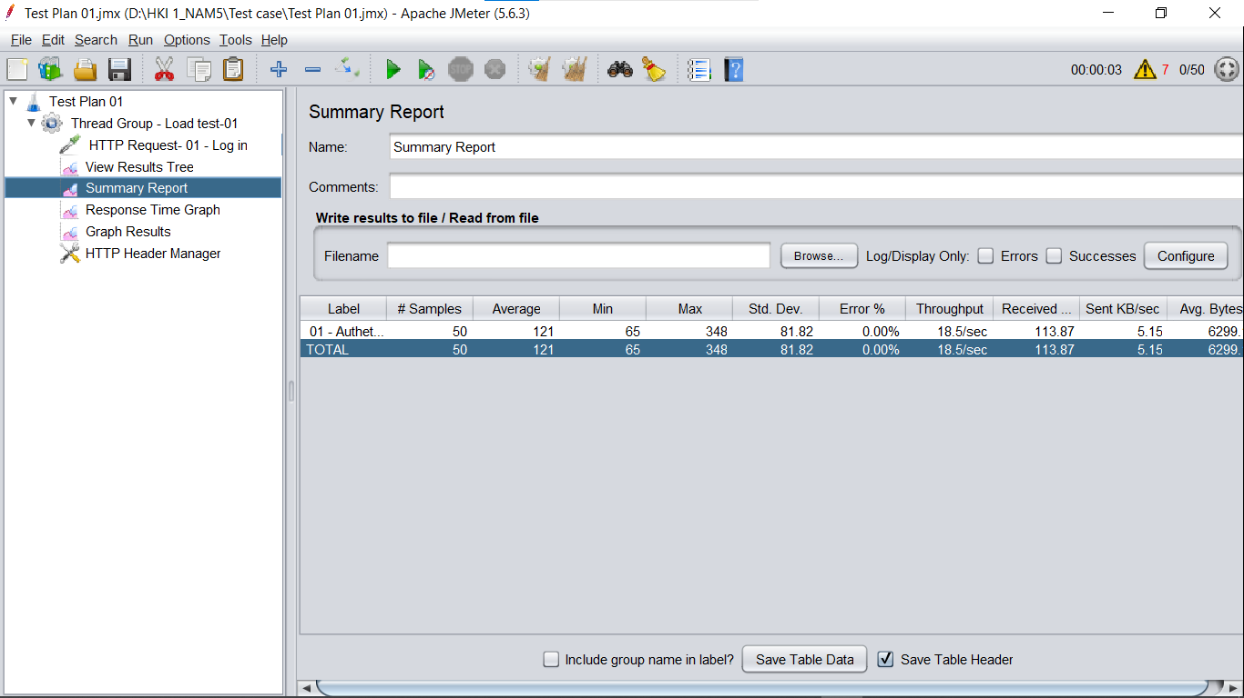

## Testcase.

### Chức năng đăng nhập:

* Đánh giá hoạt động hệ thống khi ở mức bình thường: tất cả đều pass.

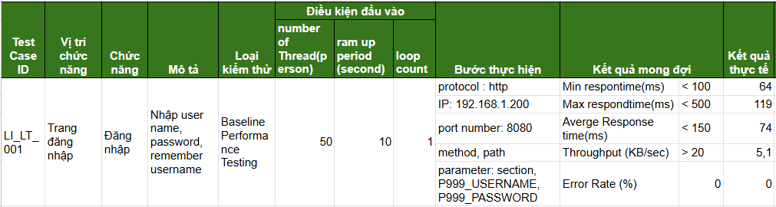

* Load test:

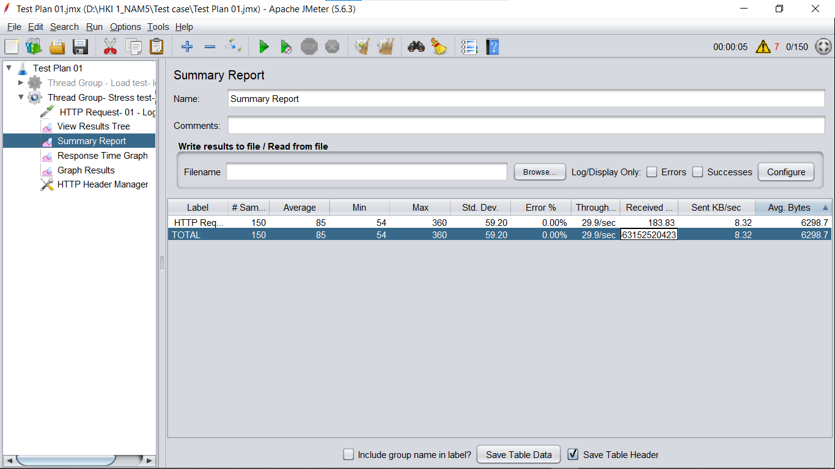

#### KẾT LUẬN.

Khó khăn

Phương pháp khắc phục

Những gì đạt được

#### ĐỊNH HƯỚNG PHÁT TRIỂN

#### PHỤ LỤC

#### TÀI LIỆU THAM KHẢO

|  |  |
| --- | --- |
| [1] | ThaoLy, "Jmeter là gì? Tại sao lại sử dụng Jmeter? Những ưu điểm và nhược điểm của nó," 2019. [Online]. Available: https://viblo.asia/p/jmeter-la-gi-tai-sao-lai-su-dung-jmeter-nhung-uu-diem-va-nhuoc-diem-cua-no-3P0lPe2m5ox. |
| [2] | AnhTester, "Phân biệt Performance Testing, Load Testing và Stress Testing," [Online]. Available: https://anhtester.com/blog/phan-biet-performance-testing-load-testing-va-stress-testing-b315.html. |
| [3] | M. Trang, ""Cháy vé" đợt đầu mở bán concert Anh trai "say hi" tại Hà Nội," VOV.VN, 2024. [Online]. Available: https://vov.vn/giai-tri/chay-ve-dot-dau-mo-ban-concert-anh-trai-say-hi-tai-ha-noi-post1133773.vov. |
| [4] | T. B. Hân, "DoS, DDoS là gì? Nhận biết, ngăn chặn tấn công từ chối dịch vụ," 2021. [Online]. Available: https://www.thegioididong.com/game-app/dos-ddos-la-gi-nhan-biet-ngan-chan-tan-cong-tu-choi-dich-vu-1392351#subqmenu2. |
| [5] | Dileep_Thekkethil, “​​Khuyến nghị về tốc độ trang web của Google cho năm 2025,” 2024. [Trực tuyến]. Available: https://www.stanventures.com/blog/google-pagespeed-insights/google-recommended-speed/. |
| [6] | V. T. Nga, “JMeter - Công cụ kiểm thử hiệu năng chuyên nghiệp,” viblo.asia, 2019. [Trực tuyến]. Available: https://viblo.asia/p/jmeter-cong-cu-kiem-thu-hieu-nang-chuyen-nghiep-924lJWGX5PM. |
| [7] | @tranthihuongtrang, "Tìm hiểu về kỹ thuật phân tích giá trị biên và phân vùng tương đương trong kiểm thử hộp đen," viblo, 2017. [Online]. Available: https://viblo.asia/p/tim-hieu-ve-ky-thuat-phan-tich-gia-tri-bien-va-phan-vung-tuong-duong-trong-kiem-thu-hop-den-bWrZnBJrZxw. |
| [8] | TranLeKhuyen, "Pairwise testing và cách tự liệt kê test case thủ công.," 2016. [Online]. Available: https://viblo.asia/p/pairwise-testing-va-cach-tu-liet-ke-test-case-thu-cong-aKYMNBgEM83E. |
| [9] | *JMeter Vỡ Lòng 01: Setup/Install and Launching..* [Phim]. JMeter VN, 2019. |
| [10] | J. VN, "JMeter Vỡ Lòng 07: Test Fragment," 2019. [Online]. Available: https://www.youtube.com/watch?v=KB_yLHIytuM&list=PLiBNXaoW-wnjJs7220P-1T9avSVsqWXNW&index=8. |
| [11] | S. MEPF, "Bài 4: Trích Dẫn & Tạo Danh Mục Tài Liệu Tham Khảo Tự Động Trong Word 2013-2016-2019," 2021. [Online]. Available: https://www.youtube.com/watch?v=6h7y-CpdIlQ. |
| [12] | L. T. K. Hoà, Tối ưu hoá kiểm thử cổng thanh toán Merchant bằng phương pháp manual testing kết hợp với công cụ JMeter, 2024. |
| [13] | Đ. G. T. Education, “Thực hành test hiệu năng Login bằng Jmeter - ĐỨC GIANG TESTER,” 2022. [Trực tuyến]. Available: https://www.youtube.com/watch?v=Wxuwv4roGT8. |
| [14] | N. D. Giang, "JMeter script 1: Cách đẩy thông tin vào log," 2023. [Online]. Available: https://giangtester.com/jmeter-script-1-cach-day-thong-tin-vao-log/. |
| [15] | INDA, “Hướng dẫn kết nối môi trường học tập,” 2024. [Trực tuyến]. Available: https://docs.google.com/document/d/1Ih1Jl0-69c-02TpFSoESAQIdaZUoDNjk/edit. |
| [16] | N. Liên, “Performance Test – Tổng hợp các loại kiểm thử hiệu năng thông dụng nhất hiện nay,” FPT Shop, 2023. [Trực tuyến]. Available: https://fptshop.com.vn/tin-tuc/danh-gia/performance-test-165619. |
| [17] | TopDev, "Hướng dẫn sử dụng JMeter test hiệu năng website – Phần 1," [Online]. Available: https://topdev.vn/blog/huong-dan-su-dung-jmeter-test-hieu-nang-website-phan-1/. |